某知名体育用品有限公司
KPI指标体系

目 录
李宁公司KPI指标体系说明 1
总监岗位KPI组成表 3
行政总监KPI组成表 3
生产总监KPI组成表 8
生产总监KPI组成表 9
财务总监KPI组成表 12
营销总监KPI组成表 15
营销总监KPI组成表 16
事业部经理岗位KPI组成表 20
高尔夫事业部经理KPI组成表 20
器材事业部KPI组成表 21
青少年事业部经理KPI组成表 22
信息发展部岗位KPI组成表 23
信息发展部经理KPI组成表 23
信息发展部流程组组长KPI组成表 27
信息发展部行业信息分析组组长KPI组成表 31
信息发展部OA系统组组长KPI组成表 35
信息发展部OA系统组系统管理员KPI组成表 38
信息发展部SAP组组长KPI组成表 41
信息发展部SAP组物料主数据维护员KPI组成表 45
信息发展部零售MIS组组长KPI组成表 48
信息发展部MIS组零售系统设计与开发KPI组成表 51
信息发展部零售MIS组系统管理KPI组成表 57
信息发展部订单管理组组长KPI组成表 58
信息发展部订单管理员KPI组成表 61
人力资源部岗位KPI组成表 64
人力资源/行政部经理KPI组成表 64
人力资源/行政行政主管KPI组成表 69
人力资源/行政行政主管KPI组成表 70
人力资源/行政部法务行政（1）KPI组成表 73
人力资源/行政部法务行政（2）KPI组成表 75
人力资源/行政部薪酬福利专员KPI组成表 77
人力资源/行政部行政文秘KPI组成表 79
人力资源/行政部人力资源专员（1）KPI组成表 80
人力资源/行政部人力资源专员（2）KPI组成表 83
人力资源/行政部培训专员KPI组成表 85
人力资源/行政部司机班班长KPI组成表 89
人力资源/行政部司机KPI组成表 90
人力资源/行政部专职秘书KPI组成表 91
人力资源/行政部前台秘书KPI组成表 92
财务部岗位KPI组成表 93
财务经理KPI组成表 93
财务部财务分析师KPI组成表 95
财务部财务分析师KPI组成表 96
财务部成本会计KPI组成表 99
财务部成本会计KPI组成表 100
财务部核算组组长KPI组成表 103
财务部核算组组长KPI组成表 104
财务部销售、应收款会计KPI组成表 107
财务部存货会计（狐步）KPI组成表 110
财务部存货会计（健服、北体推广类产品品）KPI组成表 113
财务部信用控制KPI组成表 115
财务部资金管理组长KPI组成表 117
财务部现金出纳KPI组成表 120
财务部银行出纳KPI组成表 123
财务部管理会计KPI组成表 124
财务部成本中心会计KPI组成表 127
财务部内控与财务分析KPI组成表 129
国际市场部岗位KPI组成表 131
国际市场部经理KPI组成表 131
国际市场部出口流程控制KPI组成表 132
国际市场部生产组织管理KPI组成表 134
国际市场部市场拓展KPI组成表 136
营销系统岗位KPI组成表 137
市场部经理KPI组成表 137
销售部经理KPI组成表 139
销售部营运助理KPI组成表 143
销售大区督导KPI组成表 144
销售代表KPI组成表 146
销售部市场拓展督导KPI组成表 148
销售部市场拓展专员KPI组成表 150
销售部客户管理专员KPI组成表 152
销售部档案管理专员KPI组成表 154
开发中心岗位KPI组成表 156
开发中心经理KPI组成表 156
开发中心MDKPI组成表 （鞋、服装分别考核） 158
开发中心MDKPI组成表 （鞋、服装分别考核） 159
开发中心设计师KPI组成表 161
开发中心服装/鞋业 技术主管KPI组成表 162
开发中心服装工艺员KPI组成表 164
开发中心鞋业工艺员KPI组成表 165
开发中心服装/鞋业版师KPI组成表 166
开发中心鞋业模具师KPI组成表 167
开发中心服务主管KPI组成表 168
采购部岗位KPI组成表 169
采购部经理KPI组成表 169
采购部计划统计KPI组成表 171
采购部材料跟单KPI组成表 173
服装生产部岗位KPI组成表 175
服装生产部经理KPI组成表 175
服装生产部生产跟单员KPI组成表 178
服装生产部计划统计KPI组成表 179
服装生产部工艺管理员KPI组成表 180
鞋业生产部岗位KPI组成表 182
鞋业生产部经理KPI组成表 182
鞋业生产部生产跟单员KPI组成表 185
鞋业生产部计划统计KPI组成表 186
鞋业技术部岗位KPI组成表 188
鞋业技术部经理KPI组成表 188
鞋业技术部技术主管KPI组成表 190
鞋业技术部成本核算员KPI组成表 191
鞋业技术部产品技术员KPI组成表 193
鞋业技术部模具技术员KPI组成表 196
鞋业技术部内勤岗位KPI组成表 198
质检部岗位KPI组成表 201
质检部经理KPI组成表 201
质检主管KPI组成表 205
质检主管KPI组成表 206
质检部外观检验员KPI组成表 210
质检部外观检验员KPI组成表 211
质检部物性检验员KPI组成表 214

李宁公司KPI指标体系说明
- 每个岗位的KPI指标由KPI组成表、KPI说明表（对某些KPI专有名词的解释）、软指标评分表、考核流程图四部分组成，部分岗位由于KPI指标有约定俗成的解释，略去KPI说明表，在KPI组成表的KPI说明一栏给予简短的说明。
- 考评周期：指的是考评的频度，即多长时间考评一次。
- 考评标准：指的是各考评项目获得满分时需要达到的标准。
- KPI说明：对KPI指标内容的详细介绍，考评人和被考评人在确定KPI指标时需要就KPI内容达成共识。
- KPI权重：根据组成某岗位的3-5个KPI指标对岗位业绩影响的大小确定它们各自的权重，KPI权重随着不同阶段工作重点而进行调整，为了使岗位员工投入更多的资源开展某项工作，公司将加大该项工作的权重。KPI权重通常在每年初确定KPI内容时确定。
- 计算方式指的是计算该岗位员工实际得分的方法，其中硬指标在KPI组成表中直接列出记算方法，软指标在后面的软指标评分表中列明打分方法。
- 信息来源指的是打分所依据的信息从哪里得到。
- 考核目的一栏明示考核该指标使公司或部门在哪方面获益。
- 在软指标评分表中，评分表通常由被考核人的直接上级填写，部分情况下由协调人员填写，在表头有明确的填写人注释。
- 部分KPI说明表以多个表格的形式体现，目的是更直观地表现KPI指标蕴藏的含义，这类表格在表头标明了附表字样。
- 考核流程以跨部门流程图的形式体现，人力资源部起到整理备案及向被考核人提供反馈的作用。

总监岗位KPI组成表

行政总监KPI组成表
KPI | 考核周期 | 考核标准 | KPI说明 | 权重 | 计算方式 | 信息来源 | 考核目的
人力资源战略规划报告 | 半年 | 100分 | 见附表1 | 35% | 见表一 | 本岗位提交报告 | 根据公司战略发展需要制定人力资源战略
管理制度结构设计报告 | 半年 | 100分 | 见附表2 | 25% | 见表二 | 本岗位提交报告 | 根据公司战略及文化需要制定行政管理制度
培训工作报告 | 半年 | 100分 | 见附表3 | 25% | 见表三 | 本岗位提交报告 | 本年度重点提高培训工作的效果
质检工作报告 | 半年 | 100分 | 见附表4 | 15% | 见表四 | 本岗位提交报告 | 确保质检工作高质量完成

软指标评分表
表一：公司人力资源战略规划报告评分表（总经理填写）
请针对行政总监提交的公司人力资源战略规划报告综合以下五方面评分
软指标评分项目 | 权重 | 得分 | 加权得分
报告上交及时性 | 10%
本阶段人力资源工作实施内容 | 20%
本阶段人力资源工作实施效果分析 | 25%
下阶级人力资源工作重点 | 25%
提高人力资源工作效果建议 | 20%
总计 | 100%

附表1：公司人力资源战略规划报告格式（行政总监填写）
报告项目 | 内容
员工流动率分析
本阶段工作回顾
本阶段人力资源调整方案的策划与实施情况
各部门职能变动分析
下阶级人力资源工作展望与计划
根据公司战战略制定人力资源规划

表二：管理制度结构设计报告评分表（总经理填写）
请针对行政总监提交的管理制度结构设计报告综合以下四方面评分
软指标评分项目 | 权重 | 得分 | 加权得分
报告上交及时性 | 10%
管理制度是否能体现公司文化 | 20%
各项管理制度制定与完善情况 | 40%
管理制度是否具有有序性 | 30%
总计 | 100%

附表2：管理制度结构设计报告（行政总监填写）
报告项目 | 内容
本阶段管理制度执行情况
目前管理制度存在问题分析
本阶段管理制度修订情况
如何提高管理制度执行效果的建议
下阶段管理制度结构改进工作计划

表三：培训工作报告评分（总经理填写）
请针对行政总监提交的培训工作报告综合以下五方面评分
软指标评分项目 | 权重 | 得分 | 加权得分
报告上交及时性 | 10%
培训工作是否与公司战略相符 | 25%
培训内容是否与本年培训主题相同 | 20%
培训预算使用情况分析 | 15%
员工对培训工作满意度调查 | 30%
总计 | 100%

附表3：培训工作报告（行政总监填写）
报告项目 | 内容
对人力资源部培训方向的把握
本阶段培训工作内容
本阶段组织各项培训目的分析
培训制度与文化结合情况分析
培训费用的使用情况分析
表四：质检工作报告评分表（总经理填写）
请针对行政总监提交的质检工作报告综合以下四方面评分
软指标评分项目 | 权重 | 得分 | 加权得分
报告上交及时性 | 10%
本阶段质检工作完成情况 | 40%
本阶段质检工作存在问题 | 30%
提高质检工作建议 | 20%
总计 | 100%

附表4：质检工作报告格式（行政总监填写）
报告项目 | 内容
质检标准制定
质检标准修改修改原因
平衡产品品质与市场承受能力关系
质检标准发展方向分析
突发事件处理

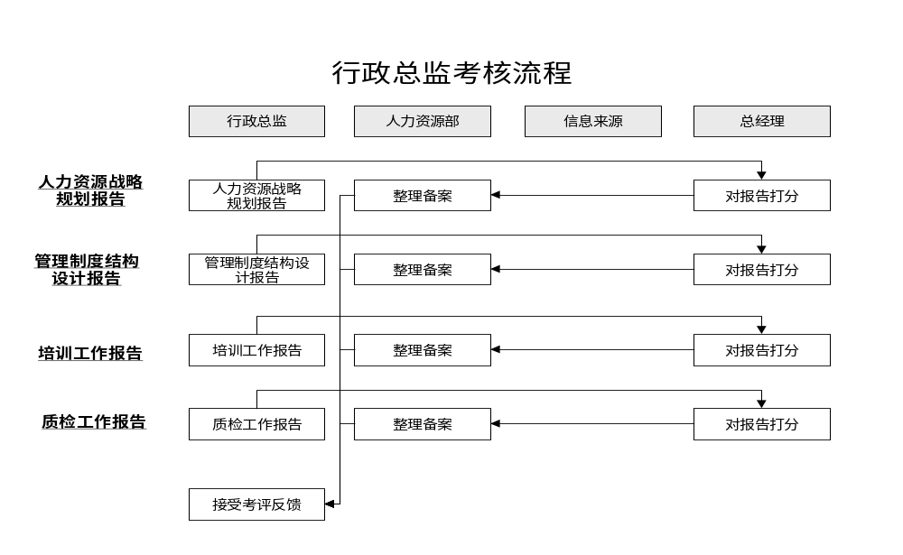

生产总监KPI组成表

KPI | 考核周期 | 考核标准 | KPI说明 | 权重 | 计算方式 | 信息来源 | 考核目的
生产战略规划及实施报告 | 半年 | 100分 | 用于总结半年工作并作出计划 | 35% | 见软指标评分表 | 本岗位提交报告 | 确保公司生产有序地进行，完成公司整体战略目标在生产领域分解的任务
流程协调 | 半年 | 100分 | 阶段性指标，指的是通过努力使生产流程更畅通的作用 | 30% | 见软指标评分表 | 本岗位提交报告 | 促进生产流程改进，提高生产系统管理水平
生产进度计划完成率 | 季度 | 95% | 交货期按时完成计划的比率 | 20% | 100 A>=95%  90 90%<=A<95%  70 85%<=A<90%  0 A<85% | SAP《采购发票查询报表》；《成品采购收货报表》 | 严格控制生产交货期，维护品牌声誉
漏验率 | 季度 | SL（质检部标准） | 漏验率是在线质量考核的重要指标， | 15% | 100 A<=SL  0 A>SL | 质检部月报表；生产总监记录 | 严格控制产品质量，维护品牌声誉

备注：计算方式中A表示实际发生数，SL表示质检部标准。

生产总监软指标评分表

表一：生产战略规划及实施报告评分表（总经理填写）
请针对该报告综合以下三方面评分：
软指标评分项目 | 权重 | 得分 | 加权得分
报告上交的及时性 | 10%
报告内容的完整性 | 25%
报告质量 | 65%
总计 | 100%

表二：流程协调评分表（总经理填写）
请针对该报告综合以下三方面评分：
软指标评分项目 | 权重 | 得分 | 加权得分
技术部与生产部的衔接 | 20%
生产部与工厂的衔接 | 20%
生产部与开发中心的衔接 | 60%
总计 | 100%

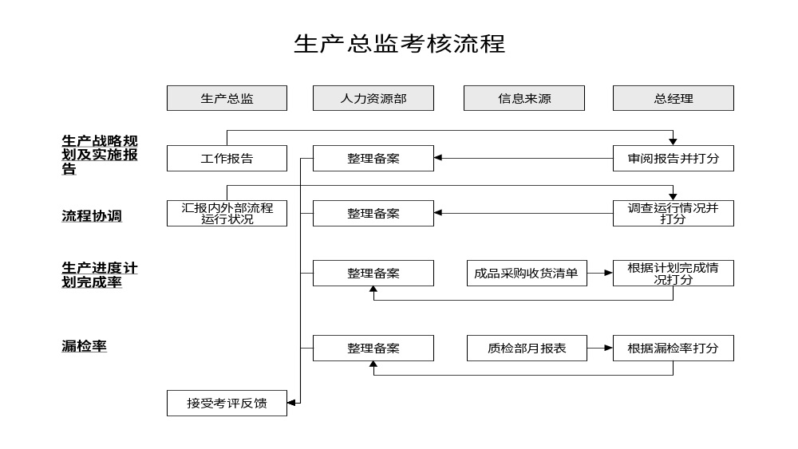

财务总监KPI组成表

KPI | 考核周期 | 考核标准 | KPI说明 | 权重 | 计算方式 | 信息来源 | 考核目的
公司整体财务计划及执行报告 | 年度 | 100分 | 包括公司三年财务计划及年度财务计划。每季度对应财务执行报告。 | 35% | 软指标评分表 | 财务总监  年度财务计划  季度财务报告 | 保证公司健康运营，财务状况良好。
成本状况分析报告 | 半年 | 100分 | 指的是公司全面的成本控制流程状况，包含开发中心、技术部、生产部几个节点。 | 30% | 软指标评分表 | 财务总监  成本状况分析报告 | 理顺成本控制流程，更有效地降低成本。
滚动现金流量计划表 | 季度 | 100分 | 这里指三个月期的滚动现金流量预测计划。 | 20% | 软指标评分表 | 财务总监  滚动现金流量计划表 | 随时监控公司的现金流。
融资计划完成报告 | 年度 | 100分 | 该报告需涵盖融资计划的完成情况，费用率情况及紧急情况处理。 | 15% | 软指标评分表 | 财务总监  融资计划完成报告 | 确保公司融资计划的顺利完成。

财务总监软指标评分表

表一：公司整体财务计划及执行报告评分表（季度报告由总经理填写，年度由董事会填写）
请针对财务总监编制的公司整体财务计划及执行报告综合以下三方面评分
软指标评分项目 | 权重 | 得分 | 加权得分
报告上交的及时性 | 20%
报告内容的完整性 | 30%
报告质量 | 50%
总计 | 100%

表二：成本状况分析报告评分表（总经理填写）
请针对财务总监提交的现状分析评分表综合以下三方面评分
软指标评分项目 | 权重 | 得分 | 加权得分
报告上交的及时性 | 10%
报告内容的完整性：是否包括节点控制，现有流程协调，流程改进建议三个部分 | 30%
分析报告的质量 | 60%
总计 | 100%
表三：滚动现金流量计划表评分表（总经理填写）
请针对财务总监的滚动现金流量计划表综合以下三方面评分
软指标评分项目 | 权重 | 得分 | 加权得分
计划上交的及时性 | 20%
现金流量预测的准确性 | 40%
计划的指导性 | 40%
总计 | 100%

表四：融资计划实施报告评分表（总经理填写）
请针对财务总监的融资计划实施报告综合以下三方面评分
软指标评分项目 | 权重 | 得分 | 加权得分
报告上交的及时性 | 10%
融资报告内容的全面性（包含融资计划实际完成情况、费用率及紧急情况处理） | 30%
实际融资计划实施的质量 | 60%
总计 | 100%

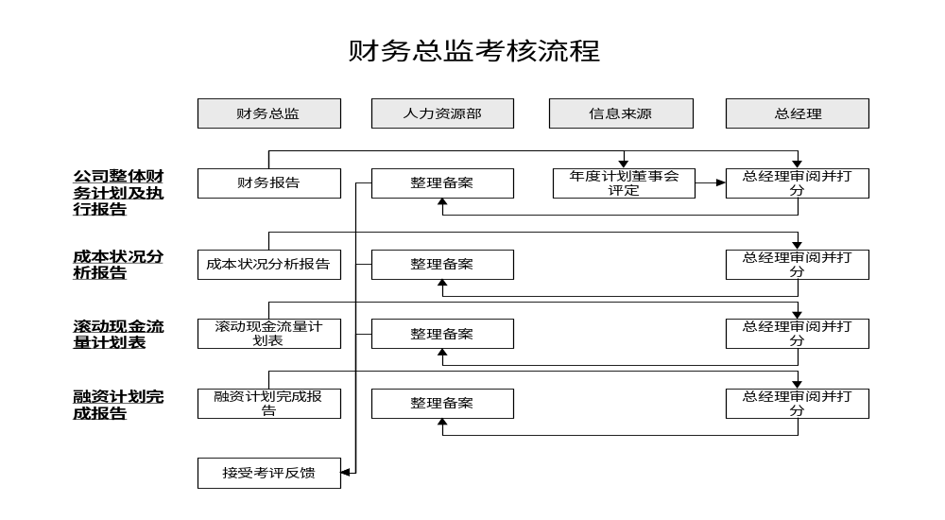

营销总监KPI组成表
KPI | 考核周期 | 考核标准 | KPI说明 | 权重 | 计算方式 | 信息来源 | 考核目的
公司中长期品牌及市场、销售战略报告 | 半年 | 100分 | 软指标评分表 | 40% | 软指标评分表 | 营销总监提交的品牌及市场、销售战略报告 | 确保公司市场营销的持续和良好发展，保持和提升品牌价值
系统营运分析报告 | 半年 | 100分 | 软指标评分表 | 35% | 软指标评分表 | 营销总监提交的系统营运分析报告 | 确保整个营销系统高效率的良性运转
营销经营计划综合完成情况 | 季度 | 100分 | 参考销售回款完成率指标和新品经销率指标，评分标准见附表 | 25% | W=50%X+50%Y  X，Y得分见附表 | 财务部、信息发展部提供数据 | 确保经营指标完成

备注：W为经营计划综合完成得分，X为销售回款完成情况得分，Y为新品经销率项目得分。

营销总监软指标评分表
表一：公司中长期品牌及市场、销售战略报告评分表（总经理填写）
请针对营销总监上报的公司品牌及市场、销售战略报告综合以下三方面评分
软指标评分项目 | 权重 | 得分 | 加权得分
报告上交的及时性（1月20日、7月20日） | 15%
报告内容的完整性 | 35%
报告质量 | 50%
总计 | 100%
表二：系统运营分析报告评分表（总经理填写）
请针对营销总监提交的系统营运分析评分表综合以下四方面评分
软指标评分项目 | 权重 | 得分 | 加权得分
报告上交的及时性 | 10%
整体状况回顾方面的质量 | 20%
系统运营效果评价方面的质量 | 35%
对系统结构改进建议方面的质量 | 35%
总计 | 100%

表三：销售回款完成率的评分标准
销售回款完成率A=实际销售回款/计划销售回款*100%
销售回款完成率A | 得 分X
110%<=A | 160分
105%<=A<110% | 130分
100%<=A<105% | 110分
95%<=A<100% | 100分
90%<=A<95% | 90分
85%<=A<90% | 80分
A<85% | 0分
表四：新产品经销率的评分标准
新产品经销率B=综合销售量/综合生产量*100%
新产品经销率B | 得 分Y
90%<=B | 160分
87%<=B<90% | 130分
84%<=B<87% | 110分
82%<=B<84% | 100分
80%<=B<82% | 90分
78%<=B<80% | 80分
B<78% | 0分

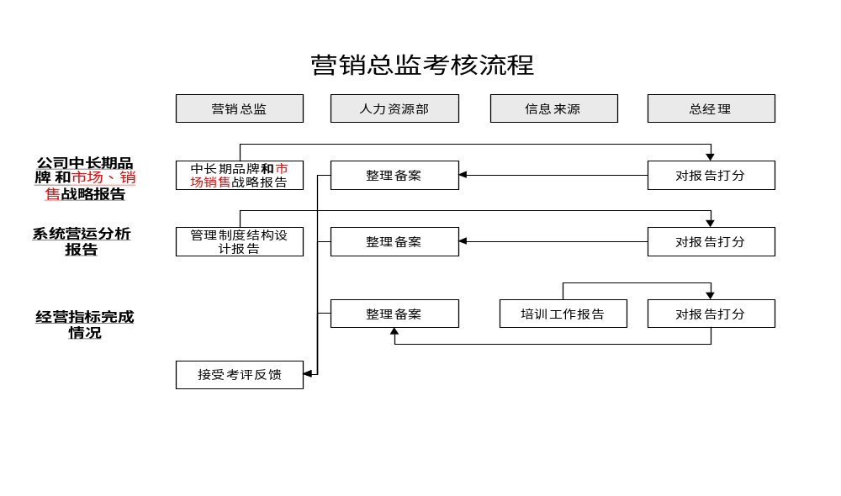

事业部经理岗位KPI组成表

高尔夫事业部经理KPI组成表

KPI | 考核周期 | 考核标准 | KPI说明 | 权重 | 计算方式 | 信息来源 | 考核目的
销售收入 | 年度（按季度分解考核） | B万元 | 发出且开票的货物金额 | 25% | （A/B）*100 | 财务部  损益表 | 完成公司销售指标
经营利润额 | 年度（按季度分解考核） | B万元 | 财务术语 | 25% | 100+（A-B）*20% | 财务部  损益表 | 确定事业部的盈利水平
开店数目 | 年度 | B个 | 在合乎标准的球场会所成立的卖点数 | 25% | 100+（A-B）*10 | 高尔夫事业部记录 | 扩大公司的高端产品的市场影响
产品类别 | 半年 | 计划数B | 按公司标准中规定的产品分类方式划分的产品类型 | 25% | 100-|A-B|/B*100 | 高尔夫事业部记录 | 完善事业部产品结构

备注：计算方式中A表示实际完成数，B表示公司计划数。

器材事业部KPI组成表
KPI | 考核周期 | 考核标准 | KPI说明 | 权重 | 计算方式 | 信息来源 | 考核目的
销售收入 | 年度（可按季度分解考核） | B万元 | 发出且开票的货物金额 | 40% | 100+20*（A-B）/C | SAP 《损益表》 | 实现公司销售目标
经营利润率 | 半年 | B (百分数) | 财务术语 | 25% | 100+（A-B）*20 | SAP 《损益表》 | 保证投资收益
库存周转速度 | 年度（可按季度分解考核） | B次/年 | 财务术语 | 15% | 100+（A-B）*50 | SAP 《损益表》《分析报表》 | 控制库存结构，有效利用资金，避免存货风险
应收帐款期末余额 | 半年 | B万元 | 年度指标选用应收账款周转率 | 12% | 100+（A-B）*50 | SAP《现金流量表》《资产负债表》 | 避免坏账风险，提高资金使用率
毛利率 | 半年 | B（百分数） | 财务术语 | 8% | 100+（A-B）*500 | SAP《损益表》 | 保证公司投资收益

备注：计算方式中A表示实际完成数，B为公司计划数，C表示年度计划中所列的增减阶数。

青少年事业部经理KPI组成表
KPI | 考核周期 | 考核标准 | KPI说明 | 权重 | 计算方式 | 信息来源 | 考核目的
销售收入 | 年度（可按季度分解考核） | B万元 | 财务术语 | 50% | 100+20*（A-B）/C | SAP 《损益表》 | 实现公司销售目标
经营利润额 | 年度（可按季度分解考核） | B万元 | 财务术语 | 15% | 100+20*（A-B）/C | SAP 《损益表》 | 保证投资收益
库存周转速度 | 年度（可按季度分解考核） | B次/年 | 财务术语 | 15% | 100+（A-B）*50 | SAP 《损益表》《分析报表》 | 控制库存结构，有效利用资金，避免存货风险
应收帐款期末余额 | 季度 | B万元 | 年度指标选用应收账款周转率 | 12% | 100+（A-B）*50 | SAP 《资产负债表》 | 避免坏账风险，提高资金使用率
毛利率 | 季度 | B（百分数） | 财务术语 | 8% | 100+（A-B）*500 | SAP《损益表》 | 保证公司投资收益

备注：计算方式中A表示实际完成数，B为公司计划数，C表示年度计划中所列的增减阶数。

信息发展部岗位KPI组成表

信息发展部经理KPI组成表
KPI | 考核周期 | 考核标准 | KPI说明 | 权重 | 计算方式 | 信息来源 | 考核目的
新开店铺安装MIS/POS数量 | 半年 | 2001年底前安装MIS/POS店铺大于250家 | 见KPI说明表 | 25% | 新装MIS/POS系统店铺数每少开3家店扣10分 | 销售部拓展组提供 | 促进MIS组尽快将MIS系统在各专卖店推广
SAP系统宕机时间 | 半年 | 每月小于2小时且宕机次数小于4次 | 见KPI说明表 | 7% | 每月<0.5时内得100分  每月0.5-1小时得80分  每月1-1.5小时得60分  每月1.5-2小时得30分  每月2小时以上得零分 | SAP系统记录 | 保证SAP系统正常运转
NOTES系统宕机时间 | 半年 | 每月小于2小时且宕机次数小于4次 | 见KPI说明表 | 8% | 每月<0.5时内得100分  每月0.5-1小时得80分  每月1-1.5小时得60分  每月1.5-2小时得30分  每月2小时以上得零分 | SAP系统记录 | 保证NOTES系统正常运转
提交安全季度报告 | 半年 | 100分 | 见KPI说明表 | 10% | 见软指标评分表 | 本岗位提交报告 | 分析NOTES系统，使公司了解安全运行状况
提交系统资源使用季度报告 | 半年 | 100分 | 见KPI说明表 | 10% | 见软指标评分表 | 本岗位提交报告 | 分析公司软硬件资源使用情况
提交流程合理性季度报告 | 半年 | 100分 | 见KPI说明表 | 25% | 见软指标评分表 | 本岗位提交报告 | 改进并提高流程运转，以适应公司长期发展的需要
提交季度行业体系建设报告 | 半年 | 100分 | 见KPI说明表 | 15% | 见软指标评分表 | 本岗位提交报告 | 建立与完善行业信息体系，为公司经营决策服务
信息发展部经理KPI说明表
考核指标 | 具体内容
安装MIS/POS系统新开店铺数量 | - 按信息发展部的要求参加了系统的培训，参加培训的人员符合信息发展部的要求，并且顺利取得培训的合格证；  - 参加培训后经销商及时组织系统的实施，获得了使用注册码，并和李宁公司签定了使用合同；  - 经销商的系统开始正常运转，实施系统的门店数据可以汇总到经销商的总部。
SAP系统宕机时间 | - SAP系统宕机：由于硬件故障和软件故障（操作系统；数据库；R/S系统）造成生产系统服务器崩溃，导致SAP生产系统不能正常使用，称为SAP系统宕机。  时间：公司正常工作时间（9：00-12：00；13：00-17：30）。  在工作时间造成的SAP系统宕机为考核指标。
NOTES系统宕机时间 | - NOTES系统宕机：由于硬件故障和软件故障（操作系统；数据库；R/S系统）造成服务器崩溃，导致NOTES系统不能正常使用，称为NOTES系统宕机。  时间：公司正常工作时间（9：00-12：00；13：00-17：30）。  在工作时间造成的NOTES系统宕机为考核指标。
季度提交安全报告 | - 分析如何使公司NOTES系统安全运行  - 分析如何提高公司珍贵文件存储的安全性  - 分析如何防止电脑病毒损害公司办公系统
季度提交系统资源使用报告 | - 公司电脑设备拥有数量，根据人力资源部招聘新员工定新增电脑数确  - 公司各类办公软件使用情况，对提高办公软件使用效率提出建议  - 制定年度办公设备购买预算
季度提交流程合理性报告 | - 技术开发：市场调研、设计开发、样品制造、量产准备  - 材料采购：采购策略、采购质量控制  - 生产管理：对内物流、生产经营、对外物流、市场销售
季度提交行业体系建立报告 | - 培训和讲座介绍  - 信息渠道建立分析

软指标评分表
表一：季度安全分析报告评分表（由总经理填写）
请针对信息发展部经理提交的安全分析报告从以下三方面评分
考评项目 | 权重 | 得分 | 加权得分
系统安全维护制度改进 | 40%
对安全维护制度提出建设性建议 | 35%
报告内容清晰完整 | 25%
总计 | 100%

表二：系统资源使用报告评分表（由总经理填写）
请针对信息发展部经理提交的系统资源使用报告从以下三方面评分
考评项目 | 权重 | 得分 | 加权得分
电脑软硬件资产投入状况分析 | 40%
下一步工作计划制订 | 35%
提出建设性议 | 25%
总计 | 100%

表三：流程合理性分析报告评分表（由总经理填写）
请针对信息发展部经理提交的流程合理性分析报告评分表从以下二方面评分
考评项目 | 权重 | 得分 | 加权得分
对现有流程合理性评价 | 60%
对改变现有流程提出观点 | 40%
总计 | 100%

表四：行业分析体系建立报告评分表（由总经理填写）
请针对信息发展部经理提交的行业分析体系建立报告评分表从以下二方面评分
考评项目 | 权重 | 得分 | 加权得分
分析报告按时上报 | 30%
分析报告的有效利用性 | 70%
总计 | 100%

信息发展部流程组组长KPI组成表
KPI | 考核周期 | 考核标准 | KPI说明 | 权重 | 计算方式 | 信息来源 | 考核目的
提交季度流程合理性报告 | 季度 | 100分 | 见附表1 | 65% | 见软指标评分表 | 本岗位提交报告 | 不断改进并提高流程运转效率，以适应公司长期发展的需要
公司经营情况报告 | 季度 | 100分 | 见附表2 | 35% | 见软指标评分表 | 本岗位提交报告 | 全面分析公司各部门经营状况，为提高各部门经营水平提出见解

软指标评分表
表一：流程合理性报告评分表（信息发展部经理填写）
请针对流程组组长提交的流程合理性报告综合以下四方面评分
软指标评分项目 | 权重 | 得分 | 加权得分
公司现有流程分析 | 30%
本季度流程改变情况分析 | 30%
下季度流程需改变流程分析 | 30%
流程中突发事件处理 | 10%
总计 | 100%
附表1：流程合理性报告（流程组组长填写）
项目 | 细则 | 内容
技术开发 | 市场调研
技术开发 | 设计开发
技术开发 | 样品制造
技术开发 | 量产准备
材料采购 | 采购策略
材料采购 | 采购质量控制
生产管理 | 对内物流
生产管理 | 生产经营
生产管理 | 对外物流

表二：公司经营情况分析报告评分表（信息发展部经理填写）
请针对流程组组长提交的公司经营情况分析报告综合以下三方面评分
软指标评分项目 | 权重 | 得分 | 加权得分
对各部门经营状况分析 | 30%
提出现阶段各部门经营可能出现问题的解决方案 | 40%
制定公司长期经营计划 | 30%
总计 | 100%

附表2：公司经营情况分析报告（流程组组长填写）

项目 | 细则 | 内容
概述
公司一季度的销售状况 | 销售市场状况的分析
公司一季度的销售状况 | 销售产品的结构
公司应收状况的概要 | 期初应收帐款
公司应收状况的概要 | 期末应收帐款
公司库存结构及分析 | 库存结构分析
公司库存结构及分析 | 库龄分析
公司库存结构及分析 | 库存市值
生产部分 | 入仓情况
生产部分 | 资金支付情况

信息发展部行业信息分析组组长KPI组成表
KPI | 考核周期 | 考核标准 | KPI说明 | 权重 | 计算方式 | 信息来源 | 考核目的
行业信息体系建设报告 | 季度 | 100分 | 见KPI说明表 | 50% | 见软指标评分表 | 本岗位提交报告 | 建立与完善行业信息体系，为公司经营决策服务
保密制度建设与实施报告 | 季度 | 100分 | 见KPI说明表 | 20% | 见软指标评分表 | 本岗位提交报告 | 制定与推广公司保密制度
季度行业信息分析报告 | 季度 | 100分 | 见KPI说明表 | 30% | 见软指标评分表 | 本岗位提交报告 | 不断提出各类分析报告以支持公司经营决策

信息发展部行业信息分析组组长KPI说明表

考核指标 | 具体内容
行业信息体系建设报告 | - 培训和讲座介绍  - 信息渠道建立分析  - 专用软件使用分析  - 有关制度和流程分析
保密制度建设与实施报告 | - 培训和讲座报告  - 保密制度内容和运作流程  - 保密监督工作开展情况分析
季度行业信息分析报告 | - 信息收集  - 信息加工和发布  - 建议和策划  - 行业信息分析报告包括（定期和不定期）：  - 周期性报告  - 检测报告  - 突发事件报告  - 专题报告  - 建议性报告

软指标评分表
表一：行业信息体系建设报告评分表（信息发展部经理填写）
请针对行业信息分析组组长提交的行业信息体系建设报告综合以下三方面评分
软指标评分项目 | 权重 | 得分 | 加权得分
培训人数与效果 | 30%
己开发信息收集渠道 | 30%
情报收集制度内容与可操作性 | 40%
总计 | 100%

表二：保密制度建设与实施报告评分表（信息发展部经理填写）
请针对行业信息分析组组长提交的保密制度建设与实施报告综合以下二方面评分
软指标评分项目 | 权重 | 得分 | 加权得分
保密制度执行效果 | 40%
保密制度建设的有效性 | 60%
总计 | 100%

表三：季度行业信息分析报告评分表（信息发展部经理填写）
请针对行业信息分析组组长提交的季度行业信息分析报告综合以下二方面评分
软指标评分项目 | 权重 | 得分 | 加权得分
季度报告按时上报 | 40%
报告的有效利用性 | 60%
总计 | 100%

信息发展部OA系统组组长KPI组成表
KPI | 周期 | 考核标准 | KPI说明 | 权重 | 计算方式 | 信息来源 | 考核目的
NOTES系统宕机时间 | 季度 | 每月小于2小时且宕机次数小于4次 | 见KPI说明表 | 60% | 每月小于0.5时内得100分  每月0.5-1小时得80分  每月1-1.5小时得60分  每月1.5-2小时得30分  每月2小时以上得零分 | SAP系统记录 | 保证NOTES系统正常运转
公司软硬件资源使用情况 | 季度 | 100分 | 见KPI说明表 | 20% | 见软指标评分表 | 本岗位提交报告 | 全面分析公司软硬件资源使用情况
公司信息系统安全情况 | 季度 | 100分 | 见KPI说明表 | 10% | 见软指标评分表 | 本岗位提交报告 | 运用各种安全技术确保公司信息系统安全

信息发展部OA系统组组长KPI说明表
考核指标 | 具体内容
NOTES系统宕机时间 | - NOTES系统宕机：由于硬件故障和软件故障（操作系统；数据库；R/S系统）造成服务器崩溃，导致NOTES系统不能正常使用，称为NOTES系统宕机。  - 时间：公司正常工作时间（9：00-12：00；13：00-17：30）。  - 在工作时间造成的NOTES系统宕机为考核指标。
公司软硬件资源使用情况 | - 公司电脑设备拥有数量，根据人力资源部招聘新员工定新增电脑数确  - 公司各类办公软件使用情况，对提高办公软件使用效率提出建议  - 制定年度办公设备购买预算
公司信息系统安全情况 | - 分析如何使公司NOTES系统安全运行  - 分析如何提高公司珍贵文件存储的安全性  - 分析如何防止电脑病毒损害公司办公系统

软指标评分表
表一：公司软硬件资源使用报告评分表（信息发展部经理填写）
请针对OA系统组组长提交的公司软硬件资源使用报告综合以下五方面评分
软指标评分项目 | 权重 | 得分 | 加权得分
各种设备资源使用现状描述 | 30%
本季度新增设备使用情况 | 20%
新增设备提高工作效率分析 | 20%
下季度预算安排与报废建议 | 10%
提高预算使用效率建议 | 20%
总计 | 100%

表二：公司信息安全报告评分表（信息发展部经理填写）
请针对OA系统组组长提交的公司信息安全报告综合以下二方面评分
软指标评分项目 | 权重 | 得分 | 加权得分
公司信息安全整体分析 | 40%
提高信息安全建议与计划安排 | 60%
总计 | 100%

信息发展部OA系统组系统管理员KPI组成表
KPI | 周期 | 考核标准 | KPI说明 | 权重 | 计算方式 | 信息来源 | 考核目的
NOTES系统宕机时间 | 季度 | 每月小于2小时且宕机次数小于4次 | 见KPI说明表 | 30% | 每月小于0.5时内得100分  每月0.5-1小时得80分  每月1-1.5小时得60分  每月1.5-2小时得30分  每月2小时以上得零分 | NOTES系统记录 | 保证NOTES系统正常运转
公司软硬件日常维护的独立性 | 季度 | 日常维护工作独立性达到90% | 对于公司内部软硬件的维护事物处理的独立性 | 40% | 独立性达到90%以上100分  独立性达到80%以上80分  独立性达到60%以上60分  独立性达不到60% 0分 | 部门内及各部门意见反馈 | 保证公司办公系统的正常运行
网络建设及实施状况报告 | 季度 | 100分 | 见KPI说明表 | 20% | 见软指标评分表 | 本岗位提交报告 | 运用各种安全技术确保公司信息系统安全
硬件资源报告 | 季度 | 100分 | 见KPI说明表 | 10% | 见软指标评分表 | 本岗位提交报告 | 使领导及时了解公司硬件资产状况

信息发展部OA系统组系统管理员KPI说明表

考核指标 | 具体内容
NOTES系统宕机时间 | - NOTES系统宕机：由于硬件故障和软件故障（操作系统；数据库；R/S系统）造成服务器崩溃，导致NOTES系统不能正常使用，称为NOTES系统宕机。  - 时间：公司正常工作时间（9：00-12：00；13：00-17：30）。  - 在工作时间造成的NOTES系统宕机为考核指标。
网络建设及实施状况 | - 分析如何使公司NOTES系统安全运行  - 分析如何提高公司珍贵文件存储的安全性  - 分析如何防止电脑病毒损害公司办公系统
公司软硬件资源使用情况 | - 公司电脑设备拥有数量，根据人力资源部招聘新员工定新增电脑数确  - 公司各类办公软件使用情况，对提高办公软件使用效率提出建议  - 制定年度办公设备购买预算

软指标评分表
表一：硬件资源使用报告评分表（信息发展部OA组系统管理员填写）
请针对OA系统组系统管理员提交的硬件资源使用报告综合以下四方面评分
软指标评分项目 | 权重 | 得分 | 加权得分
各种设备资源使用现状描述 | 30%
本季度新增设备使用情况 | 30%
新增设备提高工作效率分析 | 20%
提高预算使用效率建议 | 20%
总计 | 100%

表二：网络建设及实施状况报告评分表（信息发展部OA组系统管理员填写）
请针对OA系统组系统管理员提交的网络建设及实施状况报告报告综合以下二方面评分
软指标评分项目 | 权重 | 得分 | 加权得分
公司信息安全整体分析 | 40%
提高信息安全建议与计划安排 | 60%
总计 | 100%

信息发展部SAP组组长KPI组成表
KPI | 考核周期 | 考核标准 | KPI说明 | 权重 | 计算方式 | 信息来源 | 考核目的
SAP系统宕机时间 | 季度 | 每月小于2小时且宕机次数小于4次 | 见KPI说明表 | 50% | 每月<0.5时内不扣分  每月0.5-1小时扣20分  每月1-1.5小时扣40分  每月1.5-2小时扣70分  每月2小时以上扣100分 | SAP系统记录 | 保证SAP系统正常运转
SAP流程改进报告 | 季度 | 100分 | 见KPI说明表 | 15% | 见软指标评分表 | 本岗位提交报告 | 保证SAP系统不断改进以适应公司发展
培训工作完成情况 | 季度 | 100分 | 见KPI说明表 | 20% | 见软指标评分表 | 本岗位提交报告 | 保证各部门了解并熟练使用SAP系统
季度提交SAP系统安全报告 | 季度 | 100分 | 见KPI说明表 | 15% | 见软指标评分表 | 本岗位提交报告 | 全面分析SAP系统，使公司了解安全运行状况

信息发展部SAP组组长KPI说明表
考核指标 | 具体内容
SAP系统宕机时间 | - SAP系统宕机：由于硬件故障和软件故障（操作系统；数据库；R/S系统）造成生产系统服务器崩溃，导致SAP生产系统不能正常使用，称为SAP系统宕机。  - 时间：公司正常工作时间（9：00-12：00；13：00-17：30）。  - 在工作时间造成的SAP系统宕机为考核指标。
SAP流程改进报告 | - 原有流程的描述和流程变动情况描述；  - 流程变动原因分析；  - 改进后流程执行的效果；  - 流程改进计划和建议。
培训工作完成情况 | - 依据SAP项目计划安排的培训计划和内容；  - 接受培训人满意度；  - 培训后考试结果。
季度提交SAP系统安全报告 | - 系统运行维护记录；系统配置更改记录；更改请求记录；权限配置记录；宕机记录；系统备份记录；其它维护记录。  - 提高SAP系统运行稳定性、安全性的建议。

软指标评分表
表一：SAP流程改进报告评分表（信息发展部经理填写）
请针对SAP组组长提交的SAP流程改进报告综合以下四方面评分
软指标评分项目 | 权重 | 得分 | 加权得分
流程变动情况分析 | 30%
发生变动原因分析 | 30%
执行效果 | 20%
下阶段工作建议 | 20%
总计 | 100%

表二：SAP培训工作报告评分表（信息发展部经理填写）
请针对SAP组组长提交的SAP培训工作报告综合以下三方面评分
软指标评分项目 | 权重 | 得分 | 加权得分
整体培训内容 | 50%
接受培训人满意度 | 30%
培训后小测验结果 | 20%
总计 | 100%

表三：SAP安全报告评分表（信息发展部经理填写）
请针对SAP组组长提交的SAP系统安全报告综合以下二方面评分
软指标评分项目 | 权重 | 得分 | 加权得分
系统维护记录 | 40%
提高SAP安全性建议 | 60%
总计 | 100%

信息发展部SAP组物料主数据维护员KPI组成表
KPI | 考核周期 | 考核标准 | KPI说明 | 权重 | 计算方式 | 信息来源 | 考核目的
物料主数据创建的准确率 | 季度 | 每月错误次数小于3次 | 见KPI说明表 | 36% | 1、错误0次得120分  2、错误1次得100分  3、错误2次得80分  4、错误3次得60分  5、错误4次得0分 | 组长接到的来自财务部的投诉 | 保证系统下一环节的正常进行
物料主数据创建的及时性 | 季度 | 100分 | 见KPI说明表 | 24% | 组长根据该岗位工作记录打分 | 本岗位提交工作表格记录 | 为保障系统内后续生产环节的正常进行
物料主数据维护工作的及时完成 | 季度 | 在生产需求日期前完成相关物料的维护 | 见KPI说明表 | 20% | 组长根据该岗位工作记录打分 | 本岗位提交工作表格记录 | 保证新数据的及时使用系统内后续生产环节的正常进行
规范主数据维护流程 | 季度 | 100分 | 见KPI说明表 | 20% | 见软指标评分表 | 本岗位提交报告 | 完善主数据维护流程

信息发展部SAP组物料主数据维护员KPI说明表
考核指标 | 具体内容
物料主数据创建的准确率 | - 主数据创建的准确率取决于一些关键性字段的正确性。错误是指由于该岗位员工个人原因造成的这些关键字段出错，主要包括：物料号、物料类型、物料组、产品组、尺码网格类型、科目设置组、估价类、工厂、销售组织、分销渠道、采购组。
物料主数据创建的及时性 | - 及时性：在不影响生产顺利进行的前提下，根据数据要求的缓急，统筹、合理安排数据创建时间的先后。
物料主数据维护工作的及时完成 | - 数据维护：数据的扩充、修改。  - 及时性：在不影响生产顺利进行的前提下，根据数据要求的缓急，统筹、合理安排数据维护时间的先后。
规范主数据维护流程 | - 现有流程状况；  - 执行情况及出现的问题；  - 改进流程的建议。

软指标评分表
表一：主数据维护流程报告评分表（SAP组组长填写）
请针对主数据维护员提交的主数据流程报告综合以下三方面评分
软指标评分项目 | 权重 | 得分 | 加权得分
现有流程状况 | 20%
流程执行情况及出现的问题 | 50%
流程改进建议 | 30%
总计 | 100%

信息发展部零售MIS组组长KPI组成表
KPI | 考核周期 | 考核标准 | KPI说明 | 权重 | 计算方式 | 信息来源 | 考核目的
安装MIS/POS系统新开店铺数量 | 季度 | 大于250家 | 见KPI说明表 | 50% | 每少1%扣10分 | 销售部拓展组提供 | 促进MIS组尽快将MIS系统在各专卖店推广
ＤMIS系统投诉率 | 季度 | 小于2% | 见KPI说明表 | 15% | 投诉率≤0.5%此项得120分  0.5%≤投诉率≥2%得100分  2%≤投诉率≥3%得60分  3%≤投诉率≥4%得30分  投诉率≥4%得0分 | 信息发展部经理提供 | 促进MIS组提高安装系统的质量与服务水平
季度网站建设报告 | 季度 | 100% | 见KPI说明表 | 20% | 见表一 | 本岗位提交报告 | 不断提高网站浏览速度与内容质量
信息分析体系建设报告 | 季度 | 100% | 见KPI说明表 | 15% | 见表二 | 本岗位提交报告 | 建立对MIS、SAP数据的分析系统

信息发展部零售MIS组组长KPI说明表
考核指标 | 具体内容
安装MIS/POS系统新开店铺数量 | - 按信息发展部的要求参加了系统的培训，参加培训的人员符合信息发展部的要求，并且顺利取得培训的合格证；  - 参加培训后经销商及时组织系统的实施，获得了使用注册码，并和李宁公司签定了使用合同；  - 经销商的系统开始正常运转，实施系统的门店数据可以汇总到经销商的总部。
MIS系统投诉率 | - 投诉范围包括：  - 注册码没有即使发放；  - 日常使用问题的维护出现问题；  - 一般操作上问题在1—2天内解决，未解决的可以投诉；  - 属于系统本身功能上缺陷未与解决的投诉不算在此范围内；
季度网站建设报告 | - 网站浏览速度情况  - 网站新增加内容  - 网站是否宕机，宕机处理措施，减少网站宕机发生的改进意见
信息分析体系建设报告 | 略

软指标评分表
表一：季度网站分析报告评分表（信息发展部经理填写）
请针对零售MIS组组长提交的季度网站分析报告从以下四方面评分
考评项目 | 权重 | 得分 | 加权得分
网站浏览速度 | 30%
网站宕机情况 | 20%
网站美观实用 | 30%
网站内容 | 20%
总计 | 100%
表二：信息分析体系建设报告评分表（信息发展部经理填写）
请针对零售MIS组组长提交的信息分析体系建设报告从以下四方面评分
考评项目 | 权重 | 得分 | 加权得分
报告全面性 | 30%
编码全理性 | 20%
报告描述内容 | 30%
对交接人、时间的界定 | 20%
总计 | 100%

信息发展部MIS组零售系统设计与开发KPI组成表
KPI | 考核周期 | 考核标准 | KPI说明 | 权重 | 计算方式 | 信息来源 | 考核目的
项目进度控制 | 季度 | 100分 | 根据项目规划书的进度要求进行，从计划对比、计划调整、出现的问题、原因及解决办法等方面分析 | 50% | 见软指标评分表 | 本岗位提交《项目进度报告》 | 保证项目按计划进行
项目质量控制 | 季度 | 100分 | 根据项目的工作成果验收标准，定期检查项目的完成情况是否符合验收标准 | 30% | 见软指标评分表 | 本岗位提交《项目工作完成情况报告报告》 | 保证开发结果符合项目开发要求
项目组织运行状况控制 | 季度 | 100分 | 根据项目组成员的分工，定期检查、督促各成员是否按要求完成工作 | 20% | 见软指标评分表 | 本岗位提交《项目组织运行报告》 | 保证项目按计划的进行

软指标评分表
表一：项目进度报告评分表（MIS/POS组组长填写）
请针对零售系统设计与开发员提交的项目进度报告从以下四方面评分
考评项目 | 权重 | 得分 | 加权得分
与项目计划的对比 | 40%
计划的调整 | 30%
出现的问题及原因 | 20%
解决办法 | 10%
总计 | 100%

表二：项目质量控制报告评分表（MIS/POS组组长填写）
请针对零售系统设计与开发员提交的项目质量控制报告从以下四方面评分
考评项目 | 权重 | 得分 | 加权得分
已完成项目工作 | 10%
达到标准情况 | 30%
出现的问题及原因 | 20%
解决办法 | 40%
总计 | 100%

表三：项目组织运行报告评分表（MIS/POS组组长填写）
请针对零售系统设计与开发员提交的项目组织运行报告从以下三方面评分
考评项目 | 权重 | 得分 | 加权得分
项目组织现状 | 35%
重点人员（部门）完成工作情况 | 50%
改进建议 | 15%
总计 | 100%

信息发展部MIS/POS组网站管理员KPI组成表

KPI | 考核周期 | 考核标准 | KPI说明 | 权重 | 计算方式 | 信息来源 | 考核目的
网站建设和完善的策划与实施 | 季度 | 100分 | 根据网站建设项目规划书的进度、质量要求进行 | 50% | 见软指标评分表 | 本岗位提交《网站项目完成情况报告》 | 保证项目规划的正常进行
网站功能日常维护 | 季度 | 100分 | 包括网站故障情况、功能健全性、问题处理几方面 | 20% | 见软指标评分表 | 本岗位提交《网站运行报告》 | 保证公司网站正常运行、使用
管理组织结构的建立和维护 | 季度 | 100分 | 包括组织结构图、人员构成及变化、人员职责、沟通机制的建立工作 | 20% | 见软指标评分表 | 本岗位提供相关的报告、图表 | 保证公司网站正常运行、使用
管理制度的制定和内容维护的监督执行 | 季度 | 100分 | 要制定《各部门网站维护内容》、《网站内容更新的审批权限表》、《网站日常维护的管理制度》、《网站栏目更新标准》，提交《网站内容维护报告》 | 10% | 见软指标评分表 | 本岗位提供相关的报告、表格 | 保证公司网站正常运行、使用

软指标评分表
表一：网站项目完成情况报告评分表（MIS/POS组组长填写）
请针对网站管理员提交的网站项目完成情况报告从以下两方面评分
考评项目 | 权重 | 得分 | 加权得分
项目进度 | 50%
项目完成质量 | 50%
总计 | 100%

表二：网站运行报告评分表（MIS/POS组组长填写）
请针对网站管理员提交的网站运行报告从以下四方面评分
考评项目 | 权重 | 得分 | 加权得分
故障情况 | 20%
功能健全性 | 30%
重大问题 | 20%
改进建议 | 30%
总计 | 100%

表三：网站结构方面相关表格、报告评分表（MIS/POS组组长填写）
请针对网站管理员提交的网站结构方面相关表格、报告从以下四方面评分
考评项目 | 权重 | 得分 | 加权得分
组织结构方面 | 20%
人员构成及变化 | 10%
人员职责 | 40%
沟通机制 | 30%
总计 | 100%

表四：网站制度及维护监督方面的制度和报告评分表（MIS/POS组组长填写）
请针对网站管理员提交的网站制度及维护监督方面的制度和报告从以下两方面评分
考评项目 | 权重 | 得分 | 加权得分
制度的可行性 | 40%
监督的有利性 | 60%
总计 | 100%
注：1、KPI的考核与网站项目有双重考核时， KPI 的比重占总体考核的40%
2、各种管理制度根据项目进程，在相应季度中体现

信息发展部零售MIS组系统管理KPI组成表
KPI | 考核周期 | 考核标准 | KPI说明 | 权重 | 计算方式 | 信息来源 | 考核目的
培训新零售系统用户 | 季度 | 开始使用零售系统的用户每季增加在20个以上 | 零售系统的用户是指经培训取得合格证、准许上岗的单店 | 40% | A ≥25 120分  20≤A≤24 100分  15≤A≤19 60分  A<15 0分 | 销售部拓展组提供 | 尽快将MIS系统在各专卖店推广
监督使用零售系统的供应商及时上报数据 | 季度 | 每季连续1周不上报数据的供应商不得超过10% | 所有经过MIS/POS 培训，并已经信息发展部确认可以上报数据的供应商,每季都应上报数据,且数据必须连贯、准确。MIS系统管理员把每周、每月上报数据的经销商情况及时反馈给销售部，督促销售部催促经销商及时上报数据 | 40% | A<5% 120分  5%≤A≤10% 100分  11%≤A≤13% 80分  14%≤A≤16% 60分  A>16% 0分 | 本岗位工作记录、销售部的反馈表 | 保证零售信息系统的正常使用
维护投诉率 | 季度 | 小于2% | C=日常维护中的投诉/日常维护数  部门经理一级接到的投诉记为有效 | 20% | C≤0.5% 120分  0.5%≤C≤2% 100分  2%≤C≤3% 60分  3%≤C≤4% 30分  C≥4% 0分 | 本岗位提供日常维护登记表；部门经理处投诉记录 | 促进MIS组提高安装系统的质量与服务水平
备注：计算方式中A表示实际达到数，C为投诉率

信息发展部订单管理组组长KPI组成表
KPI | 考核周期 | 考核标准 | KPI说明 | 权重 | 计算方式 | 信息来源 | 考核目的
订单准确率 | 季度 | 每月错误次数小于3次 | 见KPI说明表 | 60% | 1、错误0次得120分  2、错误1次得100分  3、错误2次得80分  4、错误3次得60分  5、错误4次得0分 | 本部门ERP组提供 | 确保制作订单无差错
每半月发货分析 | 季度 | 100分 | 见KPI说明表 | 20% | 见软指标评分表 | 本岗位提交报告 | 便于领导掌握发货数据的正确性与全面性
订单完成质量 | 季度 | 100分 | 见KPI说明表 | 20% | 见软指标评分表 | 销售部拓展组提供订单投诉数据 | 提高订单组为各部门服务的质量

信息发展部订单管理组组长KPI说明表
考核指标 | 具体内容
订单准确率 | - 订单：根据客户定货的需求明细，订单录入人员在SAP录入的原始销售凭证  - 错误原因：订单员由于不小心，工作不熟，与经销商沟通不足发生录入错误  - 准确率从四方面考评：价格、数量、款号、尺码
每半月发货分析报告质量 | - 提供各经销商当前期货执行率具体数据
订单及时性与服态度评分 | - 订单及时性：订单组收到完成各种审批手续的客户订货需求后，销售旺季需要在一天半内完成订单，销售淡季要在一天完成  - 服务态度：订单组需要与外部门同事进行良好的沟通，与客户保持良好的联系

软指标评分表
表一：订单组发货分析报告评分表（信息发展部经理填写）
请针对订单管理组组长提交的订单组发货分析报告综合以下三方面评分
软指标评分项目 | 权重 | 得分 | 加权得分
报告及时提出 | 30%
报告数据正确性 | 40%
报告数据全面性 | 30%
总计 | 100%

表二：订单组投诉评分表（信息发展部经理填写）
请针对订单管理组组长提交的订单组发货分析报告综合以下二方面评分
软指标评分项目 | 权重 | 得分 | 加权得分
订单及时完成 | 60%
对各部门服务态度 | 40%
总计 | 100%

信息发展部订单管理员KPI组成表
KPI | 考核周期 | 考核标准 | KPI说明 | 权重 | 计算方式 | 信息来源 | 考核目的
订单准确率 | 季度 | 每季度错误次数小于3次 | 见KPI说明表 | 60% | 1、错误0次得120分  2、错误1次得100分  3、错误2次得80分  4、错误3次得60分  5、错误4次得0分 | 本部门ERP组提供 | 确保制作订单无差错
每半月发货分析 | 季度 | 100分 | 见KPI说明表 | 20% | 见软指标评分表 | 本岗位提交报告 | 便于领导掌握发货数据的正确性与全面性
订单完成及时性和服务态度 | 季度 | 100分 | 见KPI说明表 | 20% | 见软指标评分表 | 销售部拓展组提供订单投诉数据 | 提高订单组为各部门服务的质量

信息发展部订单管理员KPI说明表
考核指标 | 具体内容
订单准确率 | - 订单：根据客户定货的需求明细，订单录入人员在SAP录入的原始销售凭证  - 错误原因：订单员由于不小心，工作不熟，与经销商沟通不足发生录入错误  - 准确率从四方面考评：价格、数量、款号、尺码
每半月发货分析报告质量 | - 提供各经销商当前期货执行率具体数据
订单及时性与服态度评分 | - 订单及时性：订单组收到完成各种必要审批手续的客户订货需求后，销售旺季需要在在一天半内完成订单，销售淡季要在在一天内完成  - 服务态度：订单组需要与外部门同事进行良好的沟通，与客户保持良好的联系

软指标评分表
表一：订单组发货分析报告评分表（订单管理组组长填写）
请针对订单管理员提交的订单组发货分析报告综合以下三方面评分
软指标评分项目 | 权重 | 得分 | 加权得分
报告及时提出 | 30%
报告数据正确性 | 40%
报告数据全面性 | 30%
总计 | 100%

表二：订单组投诉评分表（订单管理组组长填写）
请针对订单管理员提交的订单组发货分析报告综合以下二方面评分
软指标评分项目 | 权重 | 得分 | 加权得分
订单及时完成 | 60%
对各部门服务态度 | 40%
总计 | 100%

人力资源部岗位KPI组成表

人力资源/行政部经理KPI组成表

KPI | 考核周期 | 考核标准 | KPI说明 | 权重 | 计算方式 | 信息来源 | 考核目的
新员工招聘报告 | 半年 | 100分 | 数量、时间、质量 | 20% | 见表一 | 本岗位提交报告 | 招聘合适的员工以满足公司发展的需要
员工培训报告 | 半年 | 100分 | 培训费用、培训数量、培训员工满意度 | 25% | 见表二 | 本岗位提交报告 | 培训员工各项技能以满足公司发展的需要
人力资源制度建立与规范报告 | 半年 | 100分 | 公司所有人力资源制度 | 15% | 见表三 | 本岗位提交报告 | 规范并适应公司的发展需要
人员考核工作报告 | 半年 | 100分 | 有效完成 | 25% | 见表四 | 本岗位提交报告 | 合理考核并激励员工发展
公司薪酬工作报告 | 半年 | 100分 | 及时完成工作  提出改进薪酬制度建议 | 15% | 见表五 | 本岗位提交报告 | 不断完善公司薪酬体系

人力资源部经理KPI说明表

考核指标 | 具体内容
员工招聘各部门满意度 | - 需要规范公司招聘流程，明确人力资源部职责  - 在规定的时间内招聘到满足各部门要求的员工（时间、员工数、员工质量）
员工培训 | - 按计划完成对公司员工培训工作，包括不超过预算费用、达到计划要求的培训天数、接受培训人员的满意度
人力资源制度建立与规范 | - 明确建立人力资源部各种政策，包括培训、考核、招聘等，根据公司发展不同阶段不断调整
组织考核工作 | - 按时间完成各岗位的考核工作、公平地开展考核工作、不断清晰考核流程
组织开展公司薪酬工作 | - 及时完成各月员工薪酬数量，加强业绩和责任的考核，对员工晋级及时提出建议

软指标评分表
表一：人力资源部招聘工作报告评分表（行政总监填写）
请针对人力资源部经理提交的人力资源部招聘工作报告综合以下三方面评分
考评项目 | 权重 | 得分 | 加权得分
招聘工作是否按时完成 | 50%
招聘新员工数量是否符合要求 | 25%
招聘员工素质符合各部门要求 | 25%
总计 | 100%

表二：培训工作报告评分表（行政总监填写）
请针对人力资源部经理提交的培训工作报告综合以下三方面评分
考评项目 | 权重 | 得分 | 加权得分
培训费用是否在预算范围内 | 30%
培训天数是否达到要求 | 30%
培训工作员工满意度 | 40%
总计 | 100%

表三：人力资源制度规范报告评分表（行政总监填写）
请针对人力资源部经理提交的人力资源制度规范报告综合以下四方面评分
考评项目 | 权重 | 得分 | 加权得分
发现问题是否及时 | 20%
解决方案是否可操作 | 20%
执行结果是否理想 | 30%
建议是否有效 | 30%
总计 | 100%

表四：人力资源部考核工作报告评分表（行政总监填写）
请针对人力资源部经理提交的人力资源部考核工作报告综合以下三方面评分
考评项目 | 权重 | 得分 | 加权得分
考核工作是否按时完成 | 30%
考核工作是否保持公平性 | 40%
考核流程是否明确清晰 | 30%
总计 | 100%

表五：人力资源部薪酬工作报告评分表（行政总监填写）
请针对人力资源部经理提交的人力资源部薪酬工作报告综合以下三方面评分
考评项目 | 权重 | 得分 | 加权得分
薪酬工作是否按时完成 | 30%
员工调级工作的及时性与合理性 | 50%
对完善公司薪酬体系的建议 | 20%
总计 | 100%

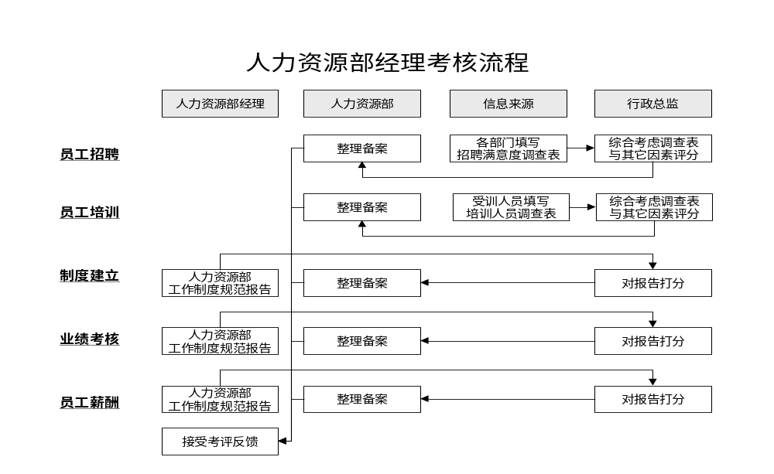

人力资源/行政行政主管KPI组成表
KPI | 考核周期 | 考核标准 | KPI说明 | 权重 | 计算方式 | 信息来源 | 考核目的
行政工作差错率 | 季度 | 无差错  100分 | 对固定资产管理、公司发文、安全工作中出现的差错 | 30% | 每发生一次差错扣10分 | 人力资源部对相关部门员工投宿行政主管工作的数量统计 | 确保日常行政工作不出现差错
行政工作服务满意度 | 季度 | 完全满意  100分 | 各部门员工对行政部组织文体活动、安排对内和对外会议会务、物业管理服务工作是否满意 | 40% | 见表一 | 本岗位提交报告 | 了解各部门对行政工作完成的满意程度
劳动纪律检查报告的次数 | 季度 | 3次/月 | 每月组织按排3资劳动纪律检查 | 15% | 每少一次扣30分 | 本岗位提交报告 | 按时进行劳动纪律检查
劳动纪律的检查报告 | 季度 | 100分 | 认真对待劳动纪律检查工作，对检查工作中出现的问题极时处理并积极提出改进建议 | 15% | 见表二 | 本岗位提交报告 | 对劳动纪律中发现的问题及时处理

软指标评分表
表一：行政工作季度报告评分表（行政总监填写）
请针对行政主管提交的行政工作季度报告综合以下三方面评分
软指标评分项目 | 权重 | 得分 | 加权得分
文体活动组织 | 30%
会议会务安排 | 40%
物业管理 | 30%
总计 | 100%

表二：劳动纪律执行情况报告评分表（行政总监填写）
请针对行政主管提交的劳动纪律执行情况报告综合以下三方面评分
软指标评分项目 | 权重 | 得分 | 加权得分
劳动纪律执行次数 | 25%
劳动纪律执行力度 | 40%
劳动纪律建议 | 35%
总计 | 100%

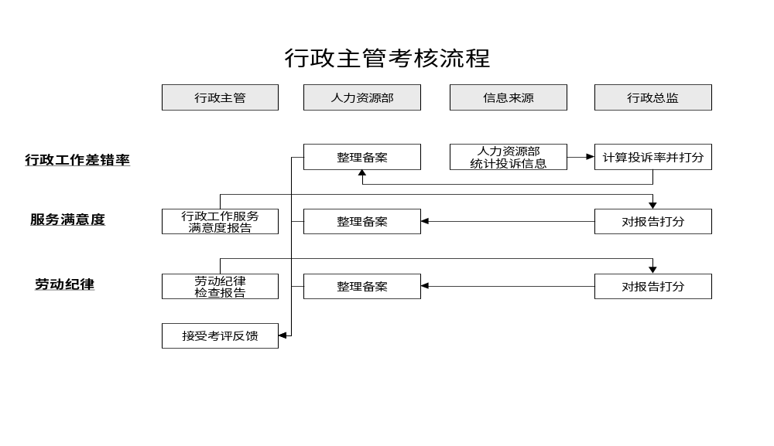

人力资源/行政部法务行政（1）KPI组成表

KPI | KPI说明 | 周期 | 考核标准 | 权重 | 数据来源 | 计算方法 | 考核目的
打假工作报告（日常、大案要案） | 软指标 | 季 | 100分 | 50% | 报告打分 | 总监打分 | 确保打假工作及时进行
行政工作差错率 | 以上级认定的差错为准 | 季 | 100分 | 15% | 投诉及领导抽查 | 所属岗位累计两次一次 每次扣10分 | 确保公司日常行政工作的准确完成
组织活动报告 | 以直接上级判断为准 | 季 | 100分 | 35% | 报告打分 | 上级打分 | 提高公司组织活动的满意度
软指标评分表
表一：季度打假工作报告评分表（由人力资源部经写）
请针对打假法务提交的打假工作报告从以下四方面评分

KPI指标 |  | 权重 | 得分 | 加权得分
打假工作报告（日常、大案要案） | 及时性 | 10%
打假工作报告（日常、大案要案） | 全面性 | 30%
打假工作报告（日常、大案要案） | 执行效果 | 30%
打假工作报告（日常、大案要案） | 客观性 | 30%
 | 汇总 | 100%

人力资源/行政部法务行政（2）KPI组成表
KPI | KPI说明 | 周期 | 考核标准 | 权重 | 数据来源 | 计算方法 | 考核目的
打假工作报告（日常、大案要案） | 软指标 | 季 | 100分 | 50% | 报告打分 | 总监打分 | 确保打假工作及时进行
行政工作差错率 | 以上级认定的差错为准 | 季 | 100分 | 40% | 投诉及领导抽查 | A≤2 100分  行政10分  安全20分 | 确保公司日常行政工作的准确完成
工作日志检查 | 以直接上级判断为准 | 季 | 100分 | 10% | 报告打分 | 上级打分 | 提高公司组织活动的满意度
附注：A为差错次数

软指标评分表
表一：季度打假工作报告评分表（由人力资源部经理写）
请针对打假法务提交的打假工作报告从以下四方面评分

KPI指标 |  | 权重 | 得分 | 加权得分
打假工作报告（日常、大案要案） | 及时性 | 10%
打假工作报告（日常、大案要案） | 全面性 | 30%
打假工作报告（日常、大案要案） | 执行效果 | 30%
打假工作报告（日常、大案要案） | 客观性 | 30%
 | 汇总 | 100%

人力资源/行政部薪酬福利专员KPI组成表
KPI | 考核周期 | 考核标准 | KPI说明 | 权重 | 计算方式 | 信息来源 | 考核目的
工资差错次数 | 季度 | 0 | 以公司财务部、人力资源部经理认定为准 | 30% | 出现一次差错，减少10分  出现3次差错，为0 | 由公司财务部、人力资源经理提供帐目表单 | 保证公司工资按时准确发放
员工福利差错次数 | 季度 | <=3次 | 以公司人力资源部经理收集的差错次数为准 | 25% | 差错次数每增加1次，减少5分  差错次数达到5次，分数为0 | 人力资源部经理工作记录 | 保证员工福利工作开展顺利
劳动合同 | 季度 | 完整 | 以人力资源部经理收集到的差错次数为准 | 20% | 差错次数每增加1次，减少10分  差错次数达到5次，分数为0 | 人力资源部经理工作记录 | 保证开发中心行政后勤管理工作顺利进行
人员档案管理 | 季度 | 完整 | 部门经理和其他人员抽查 | 10% | 抽查结果完整，100分  每出现1份，扣5分 | 人力资源部经理工作记录 | 保证人员基本资料的完整
人员状况分析报告 | 季度 | 有建设性 | 软指标 | 15% | 见软指标附表 | 人力资源部经理 | 协助部门经理分析人员状况分析

薪资福利专员软指标评分表
表一：人员状况分析报告评分表（人力资源部经理填写）
请针对薪资福利专员上报的公司人员分析报告综合以下三方面评分
软指标评分项目 | 权重 | 得分 | 加权得分
报告上交的及时性（下季度3日前） | 15%
人员基本状况、流动情况统计（数字、图表） | 20%
人员情况分析 | 50%
提出建设性意见 | 20%
总计 | 100%

人力资源/行政部行政文秘KPI组成表
KPI | 考核周期 | 考核标准 | KPI说明 | 权重 | 计算方式 | 信息来源 | 考核目的
行政物业管理差错次数 | 季度 | 0 | 以公司财务部、经理认定为准 | 40% | 出现一次差错，减少10分  出现3次差错，为0 | 部门经理的工作记录 | 保证公司行政工作开展顺利
公章管理不安全次数 | 季度 | 0 | 人力资源部经理收集信息为准 | 20% | 差错次数每增加1次，减少20分  差错次数达到3次，分数为0 | 部门经理的工作记录 | 保证公司公章安全使用
公司公文管理差错次数 | 季度 | <=3次 | 人力资源部经理收集信息为准 | 20% | 差错次数每增加1次，减少10分  差错次数达到3次，分数为0 | 部门经理的工作记录 | 保证公司发文系统完善
公司行政文档资料管理 | 季度 | 完备 | 部门经理收集到的情况为准 | 20% | 抽查完备，为100分  误差每增加1次，减10分  差错次数达3次，0分 | 部门经理的工作记录 | 保证行政文件完整

人力资源/行政部人力资源专员（1）KPI组成表
KPI | KPI说明 | 周期 | 考核标准 | 权重 | 数据来源 | 计算方法 | 考核目的
招聘定期总结报告 | 软指标 | 季 | 100分 | 10% | 报告打分 | 见附表 | 提高招聘质量
职位说明书修改的及时性 | 以部门经理布置的时限为准 | 季 | 100分 | 10% | 经理工作记录 | 经理打分 | 职位说明书的及时修改
人员配置的合理性报告 | 软指标报告 | 季 | 100分 | 20% | 报告打分 | 经理打分 | 人员在公司内部的合理配置
KPI考核的组织 | 考核总结报告 | 季 | 100分 | 60% | 报告打分 | 见附表 | KPI考核的组织的高效

软指标评分表
表一：季度招聘定期报告评分表（由人力资源部经理填写）
请针对人力资源专员提交的度招聘定期报告从以下四方面评分
软指标 | 评分项目 | 权重 | 加权得分
招聘定期报告 | 报告提交的及时性 | 10%
招聘定期报告 | 招聘人员的基本要素分析 | 30%
招聘定期报告 | 对发现问题的总结 | 30%
招聘定期报告 | 对改进建议的提出 | 30%
 | 总计 | 100%

表二：季度招聘定期报告评分表（由人力资源部经理填写）
请针对人力资源专员提交的季度招聘定期报告从以下四方面评分
KPI考核的组织 | 报告提交的及时性 | 10%
KPI考核的组织 | KPI的调整情况 | 30%
KPI考核的组织 | 各部门的组织情况 | 30%
KPI考核的组织 | 最终结果汇总 | 30%
 | 总计 | 100%

表三：季度人员配置的合理性报告评分表（由人力资源部经理填写）
请针对人力资源专员提交的人员配置的合理性报告从以下四方面评分
人员配置的合理性报告 | 及时性 | 10%
人员配置的合理性报告 | 发现问题 | 40%
人员配置的合理性报告 | 改进建议 | 50%
人员配置的合理性报告 | 汇总 | 30%

人力资源/行政部人力资源专员（2）KPI组成表
KPI | KPI说明 | 周期 | 考核标准 | 权重 | 数据来源 | 计算方法 | 考核目的
招聘定期总结报告 | 软指标 | 季 | 100分 | 20% | 报告打分 | 见附表 | 提高招聘质量
试用期转正通过人数 | 试用期完成按时转正 | 季 | 100分 | 5% | 转正人数统计与试用期人数对比 | A≤3 100分  3<A≤5 90分  A=6 60分  A>6 0分 | 保证录用员工的质量
面试流程组织 | 以相关部门投诉为准 | 季 | 100分 | 10% | 经理工作记录 | 经理打分 | 保证流程顺畅合理
职位说明书修改的及时性 | 以部门经理布置的时限为准 | 季 | 100分 | 15% | 经理工作记录 | 经理打分 | 职位说明书的及时修改
人员配置合理性的报告 | 软指标 | 季 | 100分 | 20%
KPI考核的组织 | 考核总结报告 | 季 | 100分 | 30% | 报告打分 | 见附表 | KPI考核的组织的高效
软指标评分表
表一：招聘定期报告评分表（由人力资源经理填写）
请针对人力资源专员提交的招聘定期报告从以下三方面评分
软指标 | 评分项目 | 权重 | 加权得分
招聘定期报告 | 报告提交的及时性 | 10%
招聘定期报告 | 招聘人员的基本要素分析 | 30%
招聘定期报告 | 对发现问题的总结 | 30%
招聘定期报告 | 对改进建议的提出 | 30%
招聘定期报告 | 汇总 | 100%

表二：KPI考核的组织告评分表（由人力资源经理填写）
请针对人力资源专员提交的KPI考核的组织报告从以下三方面评分
KPI考核的组织 | 报告提交的及时性 | 10%
KPI考核的组织 | KPI的调整情况 | 30%
KPI考核的组织 | 各部门的组织情况 | 30%
KPI考核的组织 | 最终结果汇总 | 30%

人力资源/行政部培训专员KPI组成表
KPI | 考核周期 | 考核标准 | KPI说明 | 权重 | 计算方式 | 信息来源 | 考核目的
培训计划书 | 季度 | 100分 | 包括年度计划、季度计划和具体培训项目计划等 | 30% | 见软指标评分表 | 本岗位提交报告 | 保证公司人力资源规划有计划、分阶段地得到落实、实施
培训实施报告 | 季度 | 100分 | 是具体培训项目的总结包括整体回顾、评估分数等 | 30% | 见软指标评分表 | 本岗位提交报告 | 确保培训工作的有效实施，并作为下一步工作的借鉴
培训制度制定与完善 | 季度 | 100分 | 根据实际需要逐步制定培训制度并不断完善 | 15% | 见软指标评分表 | 本岗位提交报告 | 促进培训的制度化
培训内外部资源建立 | 季度 | 100分 | 内部：培养内部讲师  外部：寻找优秀的、符合公司需要的培训咨询公司合作并建立良好关系 | 15% | 见软指标评分表 | 本岗位提交报告 | 寻找、培养内外部资源，做好培训的前提工作
培训档案的整理 | 季度 | 100分 | 建立、整理员工培训档案 | 10% | 见软指标评分表 | 本岗位提交报告 | 作为培训、及员工职业生涯发展的依据
培训专员软指标评分表
表一：培训计划评分表（人力资源部经理填写）
请针对培训专员提交的培训计划综合以下三方面评分
软指标评分项目 | 权重 | 得分 | 加权得分
计划制定的及时性 | 10%
计划的完整性 | 30%
计划的合理性（适合、可操作） | 60%
总计 | 100%

表二：培训实施报告评分表（人力资源部经理填写）
请针对培训专员提交的培训实施报告综合以下三方面评分
软指标评分项目 | 权重 | 得分 | 加权得分
培训情况的总体回顾 | 40%
培训效果分析 | 40%
对下一步工作的借鉴、建议 | 20%
总计 | 100%

表三：培训制度制定、完善情况报告评分表（人力资源部经理填写）
请针对培训专员提交的培训制度制定、完善情况报告综合以下三方面评分
软指标评分项目 | 权重 | 得分 | 加权得分
培训制度的可行性 | 40%
培训制度执行跟进情况 | 40%
改进建议 | 20%
总计 | 100%

表四：培训内外部资源建立情况报告评分表（人力资源部经理填写）
请针对培训专员提交的培训内外部资源建立情况报告报告综合以下三方面评分
软指标评分项目 | 权重 | 得分 | 加权得分
内部资源情况 | 40%
外部资源情况 | 40%
建议 | 20%
总计 | 100%

表五：培训档案建立、整理情况报告评分表（人力资源部经理填写）
请针对培训专员提交的培训档案建立、整理情况报告综合以下三方面评分
软指标评分项目 | 权重 | 得分 | 加权得分
培训档案相关表格的制定 | 40%
培训档案的建立 | 30%
培训档案的更新 | 30%
总计 | 100%

人力资源/行政部司机班班长KPI组成表
KPI | KPI说明 | 周期 | 考核标准 | 权重 | 数据来源 | 计算方法 | 考核目的
服务投诉 | 指在服务过程中出现的服务质量的投诉 | 季 | 0 | 20% | 经理工作记录 | - 扣30分  - 50分  三次 0分 | 提高服务质量
车辆安全事故次数 |  | 季 | 0 | 30% | 工作记录 | - 扣30分  - 50分  三次 0分 | 保证出车的安全性
车辆日常保养日志 |  | 季 | 100 | 20% | 日志 | 上级打分 | 做好车辆的日常维护
费用控制差错次数 |  | 季 | 0 | 30% | 总监确认 | 一次 0分 | 费用的合理控制

人力资源/行政部司机KPI组成表
KPI | KPI说明 | 周期 | 考核标准 | 权重 | 数据来源 | 计算方法 | 考核目的
服务投诉 | 指在服务过程中出现的服务质量的投诉 | 季 | 0 | 20% | 班长记录 | - 扣30分  - 50分  三次 0分 | 提高服务质量
车辆安全事故次数 |  | 季 | 0 | 50% | 班长记录 | 一次扣30分  二次 50分  三次 0分 | 确保出车的安全
车辆日常保养 |  | 季 | 100分 | 30% | 工作日志 | 班长打分 | 做好车辆的日常维护

人力资源/行政部专职秘书KPI组成表
KPI |  | KPI说明 | 周期 | 考核标准 | 权重 | 数据来源 | 计算方法 | 考核目的
服务工作质量差错次数 |  | 领导根据每季度工作情况做出判断 | 季 | 0 | 30% | 领导确认 | - 扣30分  - 50分  - 0分 | 服务质量的提高
阶段性项目的完成满意度 | 及时性30%、 | 每季领导根据项目的完成情况衡量 | 季 | 100分 | 30% | 领导打分 | 领导打分 | 项目的圆满完成
阶段性项目的完成满意度 | 准确性30%、
阶段性项目的完成满意度 | 效果评价40%
日常管理差错次数 |  | 外出的部门及时沟通 | 季 | 0分 | 10% | 经理工作记录 | - 扣30分  - 50分  - 0分 | 外出的及时沟通
相关部门协调的投诉情况 |  | 工作的及时沟通 |  | 0 | 30% | 人力资源部经理工作记录 | - 扣 30分  - 50分  - 0分 | 相关部门的及时沟通

人力资源/行政部前台秘书KPI组成表

KPI | KPI说明 | 周期 | 考核标准 | 权重 | 数据来源 | 计算方法 | 考核目的
差错率及投诉次数 |  | 季 | 0 | 90% | 经理记录 | - 扣30分  - 50分  三次 0分 | 提高服务质量
前台工作流程管理 | 以经理的综合评定为准 | 季 | 100 | 50% | 经理记录 | 经理打分 | 工作效率的提高

财务部岗位KPI组成表

财务经理KPI组成表

KPI | 考核周期 | 考核标准 | KPI说明 | 权重 | 计算方式 | 信息来源 | 考核目的
一般差错次数 | 半年 | 12次/年 | 见KPI说明表 | 30% | 100-（A-3）*6 季度  100-（A-12）*6 年度 | 总监抽检记录 | 避免差错, 提高工作质量
客户投诉次数 | 半年 | 0 | 财务总监一级接到客户投诉的数量,见附表 | 25% | 100-A*20 | 特殊记录及处理意见 | 提高工作质量
部门费用完成率 | 半年 | 100% | 财务术语 | 15% | 200 A<85%  = { 100-（A-1）*2000/3  0 A>115% | 部门成本中心报表 | 提高部门管理水平
合理化建议数量 | 半年（年度指标分解） | 4次/年 | 见KPI说明表 | 15% | 100- (1-A)*15 季度  100-（4-A）*15 年度 | 总监确认 | 加强公司财务管理与控制
融资计划完成率 | 年度 | 100% | 财务术语 | 8% | 100-(1-A)*50 | 财务报表 | 更好地完成公司融资工作
融资费用率 | 年度 | B(百分数) | 财务术语 | 7% | 100-(A-B)*10000 | 财务部总监确认 | 降低融资成本,减少资金无效占用
备注：计算方式中A表示实际完成数，B表示公司计划中规定的标准。
财务经理KPI说明表

考核指标 | 具体内容
一般差错次数 | 财务总监一个月至少抽检3个环节，特大差错=10次一般差错，重大差错=5次一般差错，特大差错包括员工泄密，营私舞弊，错误支付无法追回及其他给公司造成重大损失（万元以上）的行为等，重大差错包括错误支付可追回，重大报表填报错误，原始票据丢失及其他给公司造成一般损失（万元以下）的行为。一般差错含一般报表填报错误，会计事项处理错误，不按公司有关制度开展工作，报告、报表填报不及时（推迟一天记一次）等。
客户投诉次数 | 由于不符合公司制度的行为引起的来自经销商、职能部门、部门内员工、关系单位的投诉行为，兼顾总监意见
合理化建议 | 合理化建议是指能够提高公司经营业绩、部门经营效率的建议

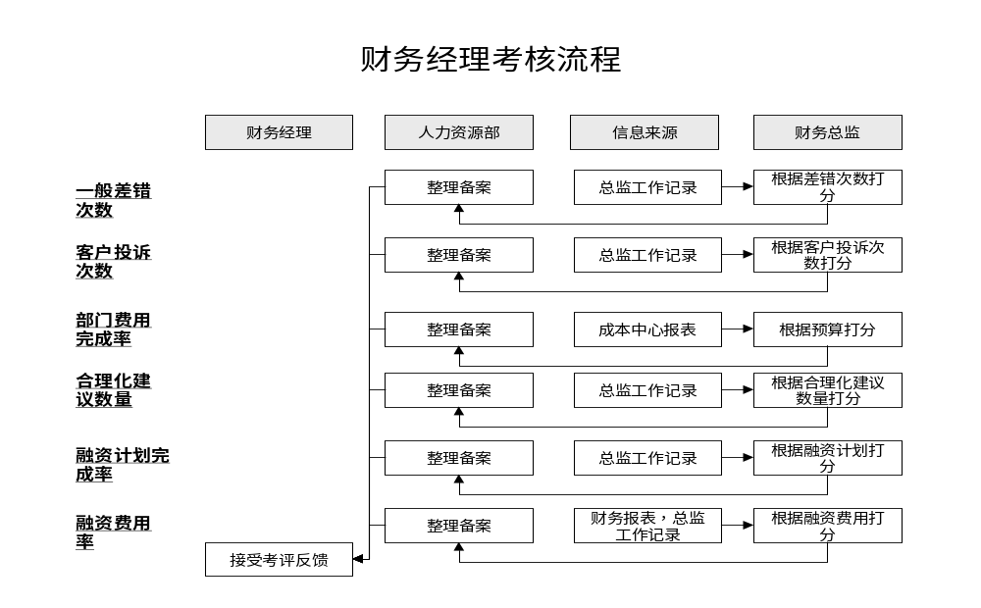

财务部财务分析师KPI组成表
KPI | 考核周期 | 考核标准 | KPI说明 | 权重 | 计算方式 | 信息来源 | 考核目的
编制公司年报质量 | 年度 | 80% | 略 | 50% | 软指标评分表 | 财务部  公司年报 | 真实、公允向外部发布和披露信息
现状分析 | 季度 | 80% | 略 | 30% | 软指标评分表 | 财务部  月财务分析报告 | 随时监控公司的运作是否健康
日常问题的监控和解决 | 季度 | 100% | 略 | 20% | 软指标评分表 | 财务总监工作记录 | 加强公司的控制，保证问题的及时解决

财务部财务分析师软指标评分表
表一：编制公司年报评分表（财务总监填写）
请针对财务分析师编制的年报综合以下三方面评分
软指标评分项目 | 权重 | 得分 | 加权得分
报告及时提出 | 20%
报告内容的全面性 | 30%
报告质量 | 50%
总计 | 100%

表二：现状分析评分表（财务经理填写）
请针对财务分析师提交的现状分析评分表综合以下三方面评分
软指标评分项目 | 权重 | 得分 | 加权得分
现状分析的及时性 | 20%
分析报告数据的准确性 | 40%
分析报告的指导性 | 40%
总计 | 100%
表三：日常问题的监控和解决评分表（财务经理填写）
请针对财务分析师提对日常问题的跟踪综合以下两方面评分
软指标评分项目 | 权重 | 得分 | 加权得分
日常问题的解决进度 | 40%
日常问题的解决结果 | 60%
总计 | 100%

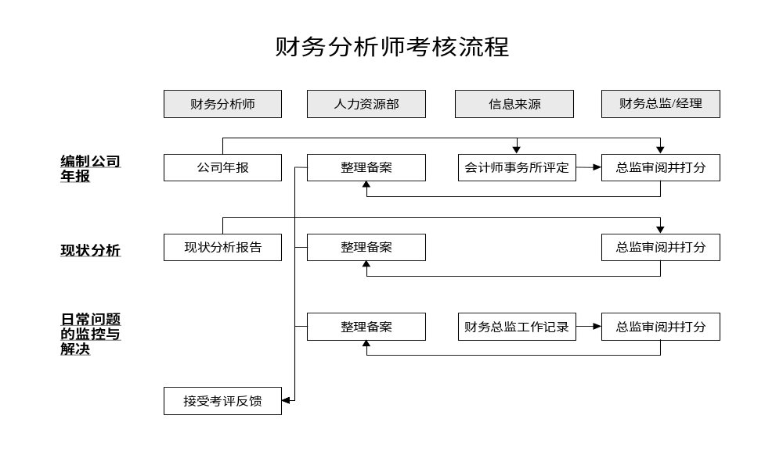

财务部成本会计KPI组成表
KPI | 考核周期 | 考核标准 | KPI说明 | 权重 | 计算方式 | 信息来源 | 考核目的
成本分析报告 | 半年 | 100分 | 指根据成本核算结果作出的分析报告 | 40% | 软指标评分表 | 成本会计工作报告 | 加强公司成本的控制，保证问题的及时解决
合理化建议 | 季度 | 100分 | 指对降低成本或改善流程有直接帮助的建议 | 30% | 软指标评分表 | 财务总监  工作记录 | 促进成本管理工作更有效地开展
材料价格的合理性 | 季度 | 100分 | 指的是采购部材料采购价格的合理性 | 30% | 软指标评分表 | 成本会计  材料价格列表 | 加强材料价格监控

成本会计软指标评分表
表一：成本分析报告评分表（财务经理填写）
请针对成本会计编制的成本分析报告综合以下三方面评分
软指标评分项目 | 权重 | 得分 | 加权得分
报告提交的及时性 | 20%
报告内容的全面性 | 30%
报告质量 | 50%
总计 | 100%

表二：合理化建议评分表（财务经理填写）
请针对成本会计提交的现状分析评分表综合以下三方面评分
软指标评分项目 | 权重 | 得分 | 加权得分
合理化建议的频度 | 20%
合理化建议的有效性 | 40%
合理化建议的创新性 | 40%
总计 | 100%
表三：材料价格的合理性评分表（财务经理填写）
请针对成本会计监督下的材料价格合理性综合以下两方面评分
软指标评分项目 | 权重 | 得分 | 加权得分
抽检材料的代表性 | 40%
价格与市场价的比较 | 60%
总计 | 100%

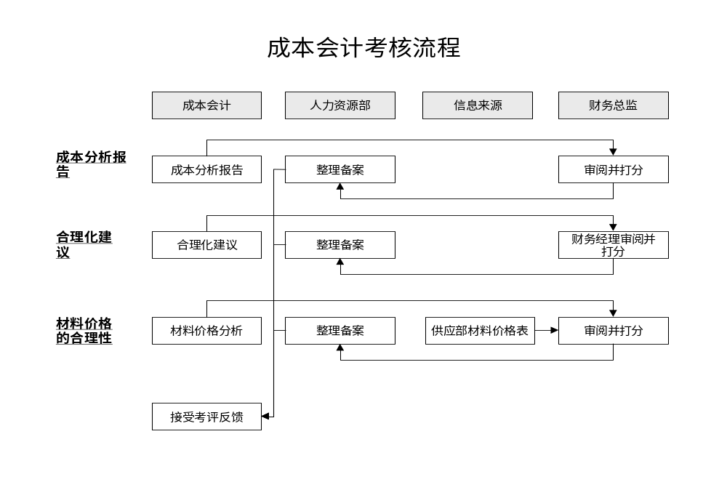

财务部核算组组长KPI组成表
KPI |  | 考核周期 | 考核标准 | KPI说明 | 权重 |  | 计算方式 | 信息来源 | 考核目的
日常核算组织工作及时、准确完成 |  | 季度 | 及时：月度在3日之前；年度在次年1月15日之前 | 及时：体现在各个核算岗位的结帐工作的及时性上  错误：非原则性 | 25% | 50% | 延迟1天 得80分  延迟2天 得60分  延迟2天以上 得0分 | 部门经理日常SAP系统检查 | 保证核算工作的及时、准确进行
 |  | 季度 | 准确：错误次数为0 | 及时：体现在各个核算岗位的结帐工作的及时性上  错误：非原则性 | 25% | 50% | 错误0次 得100分  错误≤2次 得90分  错误≤3次 得60分  错误>3次 得0分 | 部门经理日常SAP系统检查 | 保证核算工作的及时、准确进行
税项工作的及时、准确完成 |  | 季度 | 达到税务要求 | 该工作的进行完全按照税务要求进行 | 20% |  | 达到要求得100分  达不到要求得0分 | 税务局罚款反映 | 保证税务工作的顺利进行
固定资产核算正确 | 日常帐务处理正确 | 季度 | 出错次数：0次 | W=出错次数  管理、盘点的正确是软指标 | 10% |  | W=0 100分  0<W≤1 90分  1< W≤2 60分  W>2 0分 | SAP系统 | 保证固定资产核算准确
固定资产核算正确 | 管理、盘点的正确 | 季度 | 100分 | 根据盘点报告 | 10% |  | 见软指标评分表 | 本岗位提交盘点报告 | 保证固定资产核算准确
档案保管完整、及时 |  | 季度 | 100分 | 每季度末提交档案清册，由部门经理抽查并打分 | 10% |  | 见软指标评分表 | 本岗位每季度末提交档案清册 | 保证档案的完整、安全

软指标评分表
表一：盘点报告评分表（财务经理填写）
请针对核算组组长提交的盘点报告从以下二方面评分
考评项目 | 权重 | 得分 | 加权得分
完整性 | 50%
正确性 | 50%
总计 | 100%

表二：档案清册抽查情况评分表（财务经理填写）
请根据档案清册抽查情况从以下二方面评分
考评项目 | 权重 | 得分 | 加权得分
完整性 | 50%
及时性 | 50%
总计 | 100%

财务部销售、应收款会计KPI组成表
KPI |  | 考核周期 | 考核标准 | KPI说明 | 权重 |  | 计算方式 | 信息来源 | 考核目的
发票业务 | 正确的保管与开具 | 季度 | 每月出错率为零 | 出错率=错误数/当月所有发票数  错误指非原则性错误，虚开、假报等原则性错误除外 | 30% | 50% | 增殖税票 W=0 100分  0<W≤1% 90分  1%<W≤2% 80分  2%<W≤3% 60分  W>3% 0分 | 核算组长日常抽查及月报表 | 保证发票业务的及时、准确处理
发票业务 | 邮寄的及时性 | 季度 | 15、25日开具的发票在月底前、月底开具的发票在次月5日前必须寄出 | 出错率=错误数/当月所有发票数  错误指非原则性错误，虚开、假报等原则性错误除外 | 20% | 50% | 每延迟1天扣10分  延迟3天 得60分  延迟3天以上 得0分 | 邮寄记录 | 保证发票业务的及时、准确处理
与经销商定期对帐工作的及时完成 |  | 季度 | 每季度第一个月前15天内发出对帐通知单 | 如遇法定节假日则期限顺延 | 20% |  | 每延迟1天，扣10分  延迟5天以上，得0分 | 发出记录、回执记录 | 保持经销商帐务清楚
应收款分析 |  | 季度 | 100分 | 每季提交分析报告，从帐期、额度方面分析 | 10% |  | 见软指标评分表 | 本岗位提交季度分析报告 | 控制应收款情况
报税资料准备工作的及时、准确完成 |  | 季度 | 100分 | 遇节假日根据税务通知顺延 | 10% |  | 核算组组长根据达到标准情况给其打分。及时：每月6日前完成准确：无差错  具体见软指标评分表 | 税务会计 | 保证报税工作的顺利进行
应收款日常帐务处理的及时完成 |  | 季度 | 月底前当月应出完的凭证未及时出完的不多于2笔 | 财务术语 | 10% |  | N≤2 100分  N=3 80分  N=4 60分  N≥5 0分 | 财务报表 | 更好地完成公司融资工作
备注：计算方式中W表示出错率，N表示未及时完成的业务笔数。
财务部销售和应收款会计软指标评分表

表一：应收款分析报告评分表（核算组长填写）
请针对销售和应收款会计提交的季度分析报告综合以下两个方面评分
考评项目 | 权重 | 得分 | 加权得分
分析的正确性 | 50%
分析的全面性 | 50%
总计 | 100%

表二：报税资料准备工作评分表（核算组长填写）
请针对销售和应收款会计报税资料准备工作情况评分
考评项目 | 权重 | 得分 | 加权得分
及时性 | 70%
准确性 | 30%
总计 | 100%

财务部存货会计（狐步）KPI组成表
KPI |  |  | 周期 | 考核标准 | KPI说明 | 权重 |  | 计算方式 | 信息来源 | 考核目的
狐步公司原材料、成品采购及原始单据整理和邮寄 |  | 及时 | 季度 | 收到有效单据后要及时处理。当月供应商提供的票据当月处理完毕 | 不包括发票与入仓不一致的单据 | 40% | 50% | 及时完成 100分  不及时 0分 | 组长抽查 | 保证狐步公司采购等工作及时、准确完成
 |  | 准确 | 季度 | 每月出错次数W=0 | 不包括发票与入仓不一致的单据 | 10% | 50% | W=0 100分  0 <W≤2 90分  2<W≤3 60分  W>3 0分 | SAP系统记录 | 保证狐步公司采购等工作及时、准确完成
狐步公司成品销售、北体公司成品采购工作的完成 |  | 及时 | 季度 | 月末结帐日前狐步库存帐面数量为零 | 包括销售x、采购y两个环节，都从及时、准确方面考核 | 20% | 30% | T=50%x+50%y  X、Y的具体得分见附表 | SAP系统记录 | 保证狐步销售的及时、准确完成
 |  | 准确 | 季度 | 每月出错次数W=0 | 包括销售x、采购y两个环节，都从及时、准确方面考核 | 10%
北体进项税金抵扣发票的整理 | 及时 |  | 季度 | 每月6日前 | 如遇假日按税务要求顺延 | 3% | 5% | 及时完成 100分  不及时 0分 | SAP系统记录  增殖税开票机记录 | 保证税务发票工作的顺利进行
北体进项税金抵扣发票的整理 | 准确 |  | 季度 | 每月出错次数W=0 | 如遇假日按税务要求顺延 | 2% | 5% | W=0 100分  W>0 0分 | SAP系统记录  增殖税开票机记录 | 保证税务发票工作的顺利进行
应付款分析报表和北体存货状况表 |  |  | 季度 | 100分 | 反映应付帐款中存在的问题及存货状况 | 15% |  | 见软指标评分表 | 本岗位提交报表 | 反映应付帐款中存在的问题及存货状况

软指标评分表
表一：应收款分析报表、北体存货状况表评分表（核算组组长填写）
请针对财务部存货会计（狐步）提交的分析报表、存货状况表综合以下两方面评分
软指标评分项目 | 权重 | 得分 | 加权得分
准确性 | 50%
全面性 | 50%
总计 | 100%

附表一：狐步公司成品销售情况X得分表
狐步公司成品销售情况 | 权重 | 计算方法 | 得分 | 加权得分
及时性 | 2/3*100% | 及时完成 100分  不及时完成 0分
准确性 | 1/3*100% | W=0 100分  0 <W≤2 90分  2<W≤3 60分  W>3 0分
总计 | 100%

财务部存货会计（健服、北体推广类产品品）KPI组成表
KPI |  |  | KPI说明 | 周期 | 考核标准 | 权重 | 数据来源 | 计算方法 | 考核目的
健服成品、辅料采购 | 及时性50% |  | 见附表 | 季 | 100 | 50% | SAP系统 |  | 确保采购帐目的准确及时
健服成品、辅料采购 | 准确性50% |  |  |  |  |  |  | ≤3次90分  5次60分  6次0分 | 确保采购帐目的准确及时
健服成品的销售 | 及时性50% |  | 月末结帐日健服库存帐面数量为零 | 季 | 100 | 20% | SAP系统 | 不为零得0分 | 确保销售帐目的准确及时
健服成品的销售 | 准确性50% |  |  |  |  |  |  | ≤3次90分  5次60分  6次0分 | 确保销售帐目的准确及时
负责健服对北体应收帐款的对帐工作及时 |  |  | 次季度月底前出上季度对帐结果 | 季 | 100 | 10% | 组长记录 | 延误1天0分 | 及时完成对帐
北体推广类产品的采购核算 |  | 及时性50% | 见附表 | 季 | 100 | 20% | 组长记录 |  | 确保采购核算的及时准确完成
 |  | 准确性50% |  | 季 | 100 | 20% | SAP系统 | ≤3次90分  5次60分  6次0分 | 确保采购核算的及时准确完成
KPI说明表

KPI指标 | 具体内容
健服成品、辅料的采购 | - 及时性指收到票据及时处理，当月票据当月处理完毕
北体推广类产品的采购核算 | - 及时性指收到票据及时处理，当月票据当月处理完毕

财务部信用控制KPI组成表
KPI |  | KPI说明 | 周期 | 考核标准 | 权重 | 数据来源 | 计算方法 | 考核目的
信用控制 | 及时性40% | 符合条件的当日完成 | 季 | 100分 | 60% | 组长根据销售代表反馈记录 | 出现一次延误得0分 | 控制风险
信用控制 | 准确性60% | 对经销商信用额度的把握 |  |  |  |  | 月≤3次 90分  3次-5次60分  >次0分 | 控制风险
普通发票的开具及邮寄 | 及时性 | 见附表 | 季 | 100分 | 30% | 组长工作记录及经销商反馈 | 延误一天90分  延误1-2天60分  2天以上0分 | 及时准确的为经销商开具邮寄发票
普通发票的开具及邮寄 | 准确性
 |  |  |  |  |  |  | 月4次内90分  4-6次60分  >次0分 | 及时准确的为经销商开具邮寄发票
应收帐款清帐工作的及时完成 |  | 不影响结帐工作 | 季 | 100分 | 10% | SAP记录 | 出现1次0分 | 保证结帐工作的顺利进行

KPI说明表

KPI指标 | 具体内容
发票的开具及邮寄 | - 15、25的出货单发票开具月底完成，月底出货单发票开具次月6日前完成，遇假日顺延或税务通知为准  - 15、25开具的发票月底寄出，月底开具的发票次月10日前寄出

财务部资金管理组长KPI组成表
KPI |  | 周期 | 考核标准 | KPI说明 | 权重 |  | 计算方式 | 信息来源 | 考核目的
资金计划执行及时、准确 |  | 季度 | 100分 | 通过对及时、准确的投诉来考核，包括内外部投诉 | 40% |  | 见软指标评分表 | 经理投诉记录 | 保证资金执行计划的顺利完成
融资资料准备、手续的及时、准确完成 | 及时 | 季度 | 金融机构要求之日起10日内提交 | 及时性的要求指的是通常情况  准确：全面、真实 | 10% | 20% | 每延迟1天扣10分  延迟3天 得60分  延迟3天以上 得0分 | 银行反馈 | 保证融资工作的顺利进行
融资资料准备、手续的及时、准确完成 | 准确 | 季度 | 投诉1次 | 及时性的要求指的是通常情况  准确：全面、真实 | 10% | 20% | 投诉1次 100分  2次 80分  3 次 60分  4次及以上 0分 | 银行反馈 | 保证融资工作的顺利进行
银行出纳、现金出纳工作检查 | 频度 | 季度 | 银行出纳：至少每月1次  现金出纳：至少每周1次 | 由组长检查并在核对记录上记录意见，经理抽查情况 | 14% | 20% | 未按要求检查出现0次 100分  60分  2次及以上 0分 | 出纳的工作核对记录 | 保证资金组工作的顺利进行
银行出纳、现金出纳工作检查 | 出现问题的解决 | 季度 | 银行出纳：至少每月1次  现金出纳：至少每周1次 | 由组长检查并在核对记录上记录意见，经理抽查情况 | 6% | 20% | 达到要求 100分  未达到要求 0分 | 出纳的工作核对记录 | 保证资金组工作的顺利进行
银行出纳、现金出纳工作检查 | 出现问题的解决 | 季度 | 至多半个月内解决发现的问题
期间分析报表 |  | 季度 | 100分 | 包括月度现金预测表、融资分析、资金使用、月末税金预测 | 20% |  | 见软指标评分表 | 本岗位提交报表 | 控制公司月度资金情况

软指标评分表
表一：资金计划完成情况评分表（财务经理填写）
请针对财务部资金组长资金计划完成情况综合以下两方面评分
软指标评分项目 | 权重 | 得分 | 加权得分
对及时性投诉情况 | 70%
对准确性投诉情况 | 30%
总计 | 100%

表二：期间分析报表评分表（财务经理填写）
请针对财务部资金组长提交的期间分析报表综合以下两方面评分
软指标评分项目 | 权重 | 得分 | 加权得分
及时性 | 60%
全面性 | 40%
总计 | 100%

财务部现金出纳KPI组成表
KPI |  | 周期 | 考核标准 | KPI说明 | 权重 |  | 计算方式 | 信息来源 | 考核目的
现金收付业务的准确完成 |  | 季度 | 投诉次数每月为0 | 由于非原则性错误造成的投诉，影响重大的原则性错误除外 | 30% |  | 每月投诉0次 100分  1次 90分  - 80分  - 60分  4次及以上 0分 | 资金组长的投诉记录 | 保证现金收付的及时、准确完成
银行凭证的录入 | 及时 | 季度 | 大额汇出当日录入；其余次日下班前录入 | 银行凭证包括：电汇汇出、电汇回单、进帐单等  非原则性错误的投诉 | 20% | 30% | 及时完成 100分  未及时完成 0分 | 销售代表、客户投诉至组长处 | 保证银行业务顺利进行
银行凭证的录入 | 准确 | 季度 | 每月投诉次数为1次 | 银行凭证包括：电汇汇出、电汇回单、进帐单等  非原则性错误的投诉 | 10% | 30% | 投诉0次 100分  2次 80分  3 次 60分  4次及以上 0分 | 销售代表、客户投诉至组长处 | 保证银行业务顺利进行
回款登记与核对 |  | 季度 | 100分 | 回款指的是公司内部系统的 | 20% |  | 见软指标评分表 | 本岗位每周提交《回款统计表》 | 保证公司内回款准确、及时
个人往来帐清理工作 |  | 季度 | 100分 | 组长对人员、金额的准确性抽查 | 10% |  | 组长对其每月提交的统计表准确性抽查情况打分 | 本岗位提交《个人欠款统计表》 | 控制个人帐户欠款情况
财务安全性 |  | 季度 | 达到安全要求 | 包括库存现金帐实相符、银行预留鉴印、各类单据的安全保管 | 10% |  | 组长不定期检查  安全 100分  任何遗失 0分 | 组长抽查情况记录 | 保证财务的安全性

软指标评分表

表一：《回款统计表》评分表（资金管理组组长填写）
请针对财务部现金出纳提交的回款统计表综合以下两方面评分
软指标评分项目 | 权重 | 得分 | 加权得分
及时性 | 70%
准确性 | 30%
总计 | 100%

财务部银行出纳KPI组成表
KPI |  | KPI说明 | 周期 | 考核标准 | 权重 | 数据来源 | 计算方法 | 考核目的
银行收、付款业务（准确性） |  | 以组长认可的有效投诉为准 | 季 | 100分 | 20% | 组长工作记录 | - 涉及外部付款的出现一次错误得0分  - 内部错误分数计算参考“制证” | 收付款的准确完成
现金业务 | 报销审核50% | 组长根据有关及时性、态度方面投诉打分 | 季 | 100分 | 20% | 组长工作记录 | 组长打分 | 现金业务的准确完成
现金业务 | 制证 50% | 以组长确认的有效投诉为准 | 季 | 100分 | 20% | 组长工作记录 | 月1次100分  2次80分  3次60分  4次0分 | 现金业务的准确完成
工资审核、制表 |  | 以员工投诉为准 | 季 |  | 20% | 员工投诉  工作记录 | 投诉一次80分  二次60分  三次0分 | 确保工资的准确发放
保险费审核的准确性 |  |  | 季 | 100分 | 5% | 员工投诉 | 错误1次90分  2次60分  3次0分 | 确保保险费的准确核算
编制银行余额调节表 |  | 次月10日前完成，休息日、节假日顺延 | 季 | 100分 | 20% | 组长记录 | 10日-15日 60分  超过15日0分 | 银行调节表的准确及时完成
保管凭证、银行印鉴（北体结算、财务专用章）、支票 |  | 安全性 | 季 | 100分 | 15% | 组长记录 | 遗失1次0分 | 保证工作的需要

财务部管理会计KPI组成表
KPI |  | KPI说明 | 周期 | 考核标准 | 权重 | 数据来源 | 计算方法 | 考核目的
主数据维护 | 时间性 60% | 见附表 | 季 | 100天 | 30% | 经理工作记录 | 延误1天 60分  延误2天以上0分 | 保证主数据的准确及时录入
主数据维护 | 准确性 40% | 见附表 | 季 | 100分 | 30% | 经理工作记录 | W | 保证主数据的准确及时录入
计划预算 |  | 软指标 | 季 | 100分 | 20% | 经理工作记录 | 经理打分 | 保证预算、计划的合理执行
公司内控制度修改方案 |  | 软指标 | 季 | 100分 | 30% | 用户反馈 | 经理打分 | 理顺工作流程
SAP培训 |  | 包括流程框架及应用培训 | 季 | 100分 | 20% | 用户反馈 | 经理打分 | 相关岗位熟练使用SAP系统
附注： W为经理就准确给定的分数

KPI说明表

KPI指标 | 具体内容
主数据维护 | - 时间性要求指在用户申请确认无误后1个工作日内完成  - 准确性要求根据SAP系统异常情况由经理做出判断后，就本季度的情况给出分数

软指标评分表
表一：计划预算控制报告评分表（由财务部经理填写）
请针对财务部管理会计提交的SAP系统以及平时工作记录以下三方面评分
软指标评分项目 | 权重 | 得分 | 加权得分
预算控制的时间 | 30%
预算控制的准确性 | 30%
监控与分析的季度、月度报表 | 40%
总计

财务部成本中心会计KPI组成表
KPI |  | KPI说明 | 周期 | 考核标准 | 权重 | 数据来源 | 计算方法 | 考核目的
合同保管的安全性 |  | 无遗失 | 季 | 100分 | 10% | 经理工作记录 | 出现一次遗失得0分 | 保证合同的安全保管
费用的记录、分析 | 及时性50% | 在月底结帐前完成 | 季 | 100分 | 30% | 经理工作记录 | 延误一次得0分 | 确保结帐的及时准确完成
费用的记录、分析 | 准确性50% | 结帐后相关流程发现的错误 |  |  |  |  | 出错率≤1%的100分  1%——5%60分  >5%0分 | 确保结帐的及时准确完成
报表的编制 | 及时性 | 经理根据每月报表打分 | 季 | 100分 | 20% | 经理工作记录 | 经理打分 | 报表的及时准确完成
报表的编制 | 准确性
主数据维护 | 及时性 60% | 包括成本中心、内部定单 | 季 | 100分 | 20% | 经理工作记录 | 延误1天 60分  延误2天以上0分 | 保证主数据的准确及时录入
主数据维护 | 准确性 40% |  |  |  |  |  | 经理打分 | 保证主数据的准确及时录入
月底结帐、结算 | 及时性 50% | 月底结帐日 | 季 | 100分 | 20% | 经理工作记录 | 超出结帐日0分 | 月底结帐的及时准确完成
月底结帐、结算 | 准确性 50% | 造成重大影响的为不准确 |  |  |  |  | - 扣20分  - 扣40分  - 得0分 | 月底结帐的及时准确完成

财务部成本中心会计KPI说明表

KPI指标 | 具体内容
主数据维护 | - 时间性要求指在用户申请确认无误后1个工作日内完成  - 准确性要求根据SAP系统异常情况由经理做出判断后，就本季度的情况给出分数

财务部内控与财务分析KPI组成表
KPI |  | KPI说明 | 周期 | 考核标准 | 权重 | 数据来源 | 计算方法 | 考核目的
企业内控制度的调整 |  | 软指标 | 季 | 100分 | 25% | 本岗位做出的调整方案 | 经理打分 | 及时调整公司的内部控制制度
财务分析报告 |  | 软指标 | 季 | 100分 | 30% | 本岗位提交报告 | 见附表 | 报告财务数据的及时提供支持决策
利润中心的操作维护 |  |  | 季 | 100分 | 20% | 事业部的有效投诉 | - -5分  - –20分  - 60分  四次及以上0分 | 保证利润中心的数据准确及时
月底结帐处理 | 及时性 50% | 月底结帐前 | 季 | 100分 | 25% | 经理工作记录 | 耽误一次得0分 | 保证月底结帐的及时准确完成
月底结帐处理 | 准确性50% | 未造成重大事故 |  |  |  |  | 错一次 得80分  错二次得 60分  错三次及以上0分 | 保证月底结帐的及时准确完成

软指标评分表
表一：季度安全分析报告评分表（由财务部经理填写）
请针对财务分析会计提交的财务分析报告从以下三方面评分

软指标评分项目 | 权重 | 得分 | 加权得分
格式 | 10%
数据的准确性 | 30%
数据的有效性 | 30%
报告提交的及时性 | 30%
总计 | 100%

国际市场部岗位KPI组成表

国际市场部经理KPI组成表
KPI | 考核周期 | 考核标准 | KPI说明 | 权重 | 计算方式 | 信息来源 | 考核目的
销售目标完成率 | 半年 | 100% | 完成销售计划的百分比 | 35% | A*100 | SAP《销售报表》 | 完成销售，拓展市场
签约客户数量 | 半年 | B | 签约客户指的是签订独家代理合同的客户 | 25% | 100-（B-A）*8 | 国贸部《独家代理协议》 | 拓展市场
客户投诉次数 | 半年 | 0 | 投诉到上级经理的次数 | 20% | 100-A*50 | 总监记录 | 提高服务质量
可控费用执行率 | 半年（按半年分解） | 100% | 除掉不可控费用之外的费用 | 10% | 100-（A-100%）*200 | 《公司年度预算》  《部门费用报表》 | 降低管理成本，提高管理技能
应收帐款周转次数 | 年度（按季度核算） | B次／年 | 销售回款/应收帐款 | 10% | 100-（B-A）*50 | 《现金流量表》  《资产负债表》 | 提高资金使用率，严肃合同

备注：计算方式中A表示实际完成数，B表示公司计划数。

国际市场部出口流程控制KPI组成表
KPI | KPI说明 | 周期 | 考核标准 |  | 权重 | 数据来源 | 计算方法 | 考核目的
发货完成率 | 实发货数额/应发货数额 | 季 | 100% |  | 40% | 部门记录 | A×100 | 保证发货的按计划执行
客户投诉数 | 是否构成投诉以部门经理的根据实际情况做出判断 | 季 | 0 |  | 20% | 经理工作记录 | 100-A×100 | 提高服务质量
应收货款完成率 | 实收货款/应收货款 | 季 | 100% |  | 30% | 部门记录及财务部记录 | A×100 | 按时结汇
统计报表 | 软指标（见附表） | 季 | 见附表 | 10% |  | SAP系统及部门记录 | 见附表 | 信息的及时沟通
附注：A 为实际完成数；
软指标评分表
表一：季度统计报表评分表（由国际市场部经理填写）
请针对国际市场部出口流程控制提交的季度统计报表从以下三方面评分

软指标评分项目 | 权重 | 得分 | 加权得分
统计表提交时间 | 30%
统计报表准确性 | 40%
统计报表完整性 | 30%
总计 | 100%

国际市场部生产组织管理KPI组成表
KPI | KPI说明 | 周期 | 考核标准 | 权重 | 数据来源 | 计算方法 | 考核目的
生产计划完成率 | 见附表 | 季 | 100% | 40% | SAP系统记录及部门生产计划 | A×100 | 确保国外定单的按时保质完成
客户投诉率 | 见附表 | 季 | 0 | 20% | 经理工作记录 | 100-W×100 | 实现客户的最大满意度
季节产品开发、设计及样品的完成情况 | 见附表 | 季 | 100% | 40% | 经理工作记录 | A×100 | 保证样品的按计划完成上会

附注：A 为生产计划与样品的完成情况；W为客户投诉率

国际市场部生产组织管理KPI说明表

KPI指标 | 具体内容
生产计划完成率 | - 当出现计划未完成情况时，由经理根据实际情况做出判断确认责任的归属
客户投诉率 | - 客户投诉的内容包括产品的交期、质量、服务等  - 对于伴随业务发展出现的问题将由部门经理确认
季节产品开发、设计及样品的完成情况 | - 样品的开发完成以前期制定的产品开发计划为准

国际市场部市场拓展KPI组成表

销售计划完成率 | 完成销售计划的百分比 | 季度 | 100% | 40% | SAP | A×100 | 完成销售，拓展市场
签约客户数量 | 按计划约定的数量进行 | 季度 | B | 20% | 国际市场部《独家代理协议》 | 100-（B-A）×8 | 拓展市场
客户投诉数 | 是否构成投诉以部门经理的根据实际情况做出判断 | 季度 | 0 | 20% | 经理工作记录 | 100-A×100 | 提高服务质量
KPI | KPI说明 |  | 周期 |  | 考核标准 | 权重 |  | 数据来源 |  | 计算方法 |  | 考核目的
应收帐款回款率 |  | 回款数额/应收帐款 |  | 季度 | 100% |  | 20% |  | 代理公司结汇水单统计数 |  | A×100 |  | 保证货款的及时按约定回收

附注：A 为实际完成数；B为公司计划数

营销系统岗位KPI组成表

市场部经理KPI组成表
KPI | 考核周期 | 考核标准 | KPI说明 | 权重 | 计算方式 | 信息来源 | 考核目的
新产品经销率 | 半年 | 100分 | 新产品经销率Y=综合销售量/综合生产量*100% | 25% | 92%<=Y 160分  89%<=Y<92% 130分  86%<=Y<89% 110分  85%<=Y<86% 100分  82%<=Y<85% 90分  79%<=Y<82% 80分  Y<79% 0分 | 财务部 | 保证完成新产品的销售任务  保持新产品的合理库存
库存优化 | 半年 | 100分 |  | 15% |  | 财务部 | 保持合理库存结构
品牌定位及市场营销策略报告 | 半年 | 100分 | 营销总监打分 | 40% | 见软指标评分表 | 本岗位提交报告 | 提供市场营销策略的初步建议
部门结构评估报告 | 半年 | 100分 | 营销总监打分 | 20% | 见软指标评分表 | 本岗位提交报告 | 分析部门运作的效果，提出对部门结构的改革建议
市场部经理软指标评分表
表一：品牌定位及市场营销策略报告评分表（营销总监填写）
请针对市场部经理提交的品牌定位及市场营销策略报告综合以下三方面评分
软指标评分项目 | 权重 | 得分 | 加权得分
内容完整性 | 20%
报告质量 | 70%
报告上交及时性 | 10%
总计 | 100%

表二：部门结构评估报告评分表（营销总监填写）
请针对市场部经理提交的部门结构评估报告综合以下三方面评分
软指标评分项目 | 权重 | 得分 | 加权得分
内容完整性 | 20%
报告质量 | 70%
报告上交及时性 | 10%
总计 | 100%

销售部经理KPI组成表
KPI | 考核周期 | 考核标准 | KPI说明 | 权重 | 计算方式 | 信息来源 | 考核目的
销售计划完成率 | 半年 | 100分 | 1、销售回款完成率=实际回款金额/计划回款金额  权重 50% | 50% | W=X*50%+Y*50%  X与Y的计算见附表 | 财务部记录 | - 保证完成销售回款任务  - 保证一定的期货合同执行率
销售计划完成率 | 半年 | 100分 | 2、期货合同执行率=实际完成金额/期货合同金额  权重 50%
市场拓展、网络建设的阶段报告 | 半年 | 100分 | 营销总监打分 | 15% | 见软指标评分表 | 本岗位提交报告 | - 保证市场拓展的进展  - 保证网络建设的合理性
区域零售状况总结报告 | 半年 | 100分 | 营销总监打分 | 25% | 见软指标评分表 | 本岗位提交报告 | 分析大客户、零售终端的状况，发现问题，提出建议
培训工作报告 | 半年 | 100分 | 营销总监打分 | 10% | 见软指标评分表 | 本岗位提交报告 | 重视培训工作，保证业务人员业务技能提升
备注：X为销售回款完成情况得分，Y为期货合同执行率项目得分，W为销售计划完成情况得分。
销售部经理软指标评分表
表一：市场拓展、网络建设的阶段报告评分表（营销总监填写）
请针对销售部经理提交的市场拓展及网络建设的阶段报告综合以下三方面评分
软指标评分项目 | 权重 | 得分 | 加权得分
内容完整性 | 20%
报告质量 | 70%
报告上交及时性 | 10%
总计 | 100%

表二：区域零售状况分析报告评分表（营销总监填写）
请针对销售部经理提交的区域零售状况分析报告综合以下三方面评分
软指标评分项目 | 权重 | 得分 | 加权得分
内容完整性 | 20%
报告质量 | 70%
报告上交及时性 | 10%
总计 | 100%
表三：培训工作报告评分表（营销总监填写）
请针对销售部经理提交的培训工作报告综合以下三方面评分
软指标评分项目 | 权重 | 得分 | 加权得分
内容完整性 | 20%
报告质量 | 70%
报告上交及时性 | 10%
总计 | 100%

表四：销售回款完成率的评分标准
销售回款完成率A=实际销售回款/计划销售回款*100%
销售回款完成率A | 得 分X
110%<=A | 140分
105%<=A<110% | 120分
100%<=A<105% | 110分
A=100% | 100分
95%<=A<100% | 90分
90%<=A<95% | 70分
A<90% | 0分
表五：期货合同执行率的评分标准
期货合同执行率B=实际执行销售额/期货合同销售额*100%
销售回款完成率B | 得 分Y
B=100% | 140分
95%<=B<100% | 120分
90%<=B<95% | 100分
85%<=B<90% | 90分
80%<=B<85% | 70分
B<80% | 0分

销售部营运助理KPI组成表
KPI | 考核周期 | 考核标准 | KPI说明 | 权重 | 计算方式 | 信息来源 | 考核目的
数据支持报表 | 季度 | 完整 | 数据支持报表主要包括期货合同执行情况表、客户总发货表、销售回款情况表、上级临时要求数据等 | 20% | 报表完整 100分  累计缺少1-2项 90分  缺少3-4项 80分  缺少5项 0分 | 本岗位提交报表 | 保证信息数据支持工作准确及时
数据支持报表 | 季度 | 准确 | 数据支持报表主要包括期货合同执行情况表、客户总发货表、销售回款情况表、上级临时要求数据等 | 20% | 累计  出错次数=0 100分  出错次数=1 90分  出错次数=2 80分  出错次数>=3 0分 | 本岗位提交报表 | 保证信息数据支持工作准确及时
数据支持报表 | 季度 | 及时 | 数据支持报表主要包括期货合同执行情况表、客户总发货表、销售回款情况表、上级临时要求数据等 | 20% | 准时完成 100分  累计延误  1个工作日 80分  2个工作日 0分  （特殊情况报上级批准，最小单位0.5工作日） | 本岗位提交报表 | 保证信息数据支持工作准确及时
部门协调投诉次数 | 季度 | 100分 | 销售部经理收集各方反映 | 20% | 投诉次数=0 100分  投诉次数=1，2 90分  投诉次数=3，4 80分  投诉次数>=5 0分 | 销售部经理 | 保证部门之间配合工作
各类汇总资料、文件 | 季度 | 完整 | 销售部经理抽查部门资料 | 20% | 资料完整 100分  累计缺少1-2份 90分  缺少3-4份 80分  缺少5份 0分 | 本岗位提交报告 | 保证各类资料保管完整

销售大区督导KPI组成表
KPI | 考核周期 | 考核标准 | KPI说明 | 权重 | 计算方式 | 信息来源 | 考核目的
销售计划完成率 | 季度 | 100% | 1、销售回款完成率X=实际回款金额/计划回款金额  权重 60% | 50% | W=X*60%+Y*40%  110%=<W 140分  105%=<W<110% 120分  100%<W<105% 110分  W=100% 100分  95%=<W<100% 90分  90%=<W<95% 80分85%=<W<90% 70分80%=<W<85% 60分  W<80% 0分 | 财务部回款记录 | - 保证销售回款及应收款及时  - 保证销售额稳中有升
销售计划完成率 | 季度 | 100% | 2、销售应收款 完成率Y=实际应收款/计划应收款  权重 40%
店面规范达标率 | 季度 | >=80% | 销售大区督导提供可抽查名单及其他店铺的整改期限，拓展组按照名单和整改期限，组织进行随机抽查 | 30% | - 抽检达标店数量/抽检样本数量  - 指标值达到80%，为100分  - 指标值每增加1%，增加5分  - 指标值每减少1%，减少5分  - 指标值低于70%，为0分 | 店铺评估记录 | - 保证店面达到公司标准,维护品牌形象  - 发现不合格店,督促其整改或取消其经销资格
市场销售分析报告 | 季度 | 100分 | 销售部经理打分 | 20% | 见软指标评分表 | 本岗位提交报告 | 分析现有市场、客户和经销网络状况
备注：X为销售回款完成率，Y为销售应收款完成率，W为销售计划完成率。
销售大区督导软指标评分表
表一：市场销售分析报告评分表（销售部经理填写）
请针对销售大区督导代表提交的市场销售分析报告综合以下四方面评分
软指标评分项目 | 权重 | 得分 | 加权得分
市场分析 | 30%
销售情况分析 | 30%
问题及建议 | 30%
报告上交及时性 | 10%
总计 | 100%

销售代表KPI组成表
KPI | 考核周期 | 考核标准 | KPI说明 | 权重 | 计算方式 | 信息来源 | 考核目的
销售回款率 | 季度 | 100% | 计划回款金额由销售部指定 | 40% | - 实际回款金额/计划回款金额  - 指标值达到100%，为100分  - 指标每减少5%，减少10分  - 指标值低于80%，为0分 | 财务部回款记录 | - 保证销售回款及时  - 保证销售额稳中有升
店面规范达标率 | 季度 | >=80% | 店面抽查由拓展组组织进行并记录 | 30% | - 抽检达标店数量/抽检样本数量  - 指标值达到80%，为100分  - 指标值每增加1%，增加5分  - 指标值每减少1%，减少5分  - 指标值低于70%，为0分 | 店铺评估记录 | - 保证店面达到公司标准,维护品牌形象  - 发现不合格店,督促其整改或取消其经销资格
市场销售分析报告 | 季度 | 100分 | 销售经理打分 | 15% | 见软指标评分表 | 本岗位提交报告 | 分析现有市场、客户和经销网络状况
销售信息报告 | 季度 | 100分 | 大区督导打分 | 15% | 见软指标评分表 | 本岗位提交报告 | 收集完整、准确的销售信息和数据

销售代表软指标评分表
表一：市场销售分析报告评分表（销售部经理填写）
请针对销售代表提交的市场销售分析报告综合以下四方面评分
软指标评分项目 | 权重 | 得分 | 加权得分
现有客户状况分析 | 30%
市场分析 | 30%
网络分析 | 30%
报告上交及时性 | 10%
总计 | 100%
表二：销售信息报告评分表（销售经理填写）
请针对销售代表提交的销售信息报告综合以下四方面评分
软指标评分项目 | 权重 | 得分 | 加权得分
经销商销售额分析 | 30%
新开店情况分析 | 30%
经销商回款状况分析 | 30%
报告上交及时性 | 10%
总计 | 100%

销售部市场拓展督导KPI组成表
KPI | 考核周期 | 考核标准 | KPI说明 | 权重 | 计算方式 | 信息来源 | 考核目的
网络现状分析报告 | 半年 | 100分 | 见附表 | 25% | 见软指标评分表 | 本岗位提交报告 | 分析网络现状中存在的机会和威胁，为公司决策提供支持
市场拓展实施情况 | 全年 | 100分 | 从开店数量、销售回款两方面考察，指标为X=新店销售额/实际销售额 | 50% | 5.5%<=X<6.0% 140分5.3%<=X<5.5% 120分5.0%<=X<5.3% 100分  4.8%<=X<5.0% 90分  4.6%<=X<4.8% 80分  X<4.6% 0分 | 财务部 | 保证市场拓展的进展
市场规范报告 | 季度 | 100分 | 销售部经理打分 | 25% | 见软指标评分表 | 本岗位提交报告 | 分析的状况，发现问题，提出建议
销售部市场拓展督导软指标评分表
表一：网络现状分析报告评分表（销售部经理填写）
请针对市场拓展督导提交的网络现状分析报告综合以下三方面评分
软指标评分项目 | 权重 | 得分 | 加权得分
内容完整性 | 20%
报告质量 | 70%
报告上交及时性 | 10%
总计 | 100%

表二：市场规范报告评分表（销售部经理填写）
请针对市场拓展督导提交的市场规范报告综合以下三方面评分
软指标评分项目 | 权重 | 得分 | 加权得分
内容完整性 | 20%
报告质量 | 70%
报告上交及时性 | 10%
总计 | 100%

销售部市场拓展专员KPI组成表
KPI | 考核周期 | 考核标准 | KPI说明 | 权重 | 计算方式 | 信息来源 | 考核目的
网络现状分析报告 | 半年 | 100分 | 见附表 | 20% | 见软指标评分表 | 本岗位提交报告 | 分析网络现状中存在的机会和威胁，为公司决策提供支持
市场拓展计划完成情况 | 全年 | 100分 | 从开店数量、销售回款两方面考察，指标为X=新店销售额/实际销售额 | 60% | 5.5%<=X<6.0% 160分5.3%<=X<5.5% 130分5.0%<=X<5.3% 100分  4.8%<=X<5.0% 90分  4.6%<=X<4.8% 80分  X<4.6% 0分 | 财务部 | 保证市场拓展的进展
市场分析总结报告 | 季度 | 100分 | 市场拓展督导打分 | 20% | 见软指标评分表 | 本岗位提交报告 | 分析的状况，发现问题，提出建议
销售部市场拓展专员软指标评分表
表一：网络现状分析报告评分表（市场拓展专员填写）
请针对市场拓展专员提交的网络现状分析报告综合以下三方面评分
软指标评分项目 | 权重 | 得分 | 加权得分
内容完整性 | 20%
报告质量 | 70%
报告上交及时性（1月1日、7月1日） | 10%
总计 | 100%

表二：市场分析报告评分表（市场拓展专员填写）
请针对市场拓展专员提交的市场分析报告综合以下三方面评分
软指标评分项目 | 权重 | 得分 | 加权得分
内容完整性 | 20%
报告质量 | 70%
报告上交及时性（1月5日、7月5日） | 10%
总计 | 100%

销售部客户管理专员KPI组成表
KPI | 考核周期 | 考核标准 | KPI说明 | 权重 | 计算方式 | 信息来源 | 考核目的
特许经营认证、经销商评级投诉数 | 半年 | 没有投诉 | 销售大区督导投诉客户认证资料在客户管理专员环节中耽误的次数，和销售大区督导或SAP组投诉经销商评级有误次数 | 50% | 投诉数=0 100分  投诉数=1，2 90分  投诉数=3 80分  投诉数=4，5 60分  投诉数>5 0分 | 销售大区督导 | 以特许经营认证的制度规定为标准，保证认证资料在客户管理专员处理及时；保证经销商评级工作的准确和及时
相关制度更新情况 | 半年 | 100分 | 市场拓展督导打分 | 30% | 见软指标评分表 | 本岗位提交 | 根据国家有关规定，及时调整和更新相关的制度规定
工作报告 | 季度 | 100分 | 市场拓展督导打分 | 20% | 见软指标评分表 | 本岗位提交报告 | 全面分析工作状况
销售部客户管理专员软指标评分表
表一：相关制度更新评分表（市场拓展督导填写）
请针对客户管理专员提交的相关制度综合以下三方面评分
软指标评分项目 | 权重 | 得分 | 加权得分
内容完整性 | 10%
是否及时调整 | 20%
报告质量 | 70%
总计 | 100%

表二：工作报告评分表（市场拓展督导填写）
请针对市场拓展专员提交的市场分析报告综合以下三方面评分
软指标评分项目 | 权重 | 得分 | 加权得分
内容完整性 | 20%
报告质量 | 70%
报告上交及时性（1月5日、7月5日） | 10%
总计 | 100%

销售部档案管理专员KPI组成表
KPI | 考核周期 | 考核标准 | KPI说明 | 权重 | 计算方式 | 信息来源 | 考核目的
客户档案的整理情况 | 季度 | 资料准确完整 | 主要指客户认证、评级等资料、客户档案的完整及保密情况 | 20% | 档案资料完整 100分  累计缺少1-2项 90分  缺少3-4项 80分  缺少5项 0分 | 市场拓展督导抽查，并收集业务人员意见 | 保证客户资料完整，给业务人员提供良好的资源服务
客户档案的整理情况 | 季度 | 资料保密 | 主要指客户认证、评级等资料、客户档案的完整及保密情况 | 20% | 投诉次数=0 100分  投诉次数<>0 0分 | 市场拓展督导抽查，并收集业务人员意见 | 保证客户资料完整，给业务人员提供良好的资源服务
客户管理相关手续办理及时性 | 季度 | 客户事务处理及时 | 按照客户管理规定的时间要求，及时处理问题 | 40% | 准时完成 100分  累计延误  1个工作日 90分  2个工作日 80分  2个工作日以上 0分  （特殊情况报上级批准，最小单位0.5工作日） | 工作交接记录 | 保证为客户提供及时的优质服务
推广宣传品配发合理情况 | 季度 | 配发及时，合理 | 软指标 | 20% | 见软指标评分表 | 销售代表 | 保证推广类产品的及时合理发放
销售部档案管理专员软指标评分表
表一：推广宣传品配发合理性评分表（填写）
请针对提交的相关制度综合以下三方面评分
软指标评分项目 | 权重 | 得分 | 加权得分
计划制定、统计及时性（每月2日）  （宣传品计划包括价格、数量、摆放要求等） | 40%
配发合理性 | 30%
效果评估 | 30%
总计 | 100%

开发中心岗位KPI组成表

开发中心经理KPI组成表
KPI | 考核周期 | 考核标准 | KPI说明 | 权重 | 计算方式 | 信息来源 | 考核目的
产品款式数量 | 半年 | >=140款 | 产品数量完成以第二次选样会样品上会数量为准 | 40% | - 指标达到140款，为100分  - 指标每减少1款，减少10分 | 产品目录 | 保证为经销商提供足够合乎要求的产品
开发模式规划报告 | 年度 | 100分 | 以总经理打分为准 | 30% | 见软指标评分表 | 本岗位提交报告 | 保证开发过程采用科学合理先进的模式
预算完成率 | 半年 | 5% | 开发中心期初费用预算以总经理确认为准 | 20% | - 实际发生费用/开发中心期初费用预算  - 指标值达到5%，100分  - 指标每增加1%，减少10分  - 指标达到10%，分数为0  - 指标每减少1%，增加10分 | 开发中心预算表、开发中心费用表 | 保证开发费用正常消耗
开发信息安全报告 | 半年 | 100分 | 以总经理打分为准 | 10% | 见软指标评分表 | 本岗位提交报告 | 保证公司开发信息安全

开发中心经理软指标评分表
表一：开发模式规划报告评分表（总经理填写）
请针对开发中心经理提交的开发模式规划报告综合以下三方面评分
软指标评分项目 | 权重 | 得分 | 加权得分
开发模式分析及建议 | 40%
开发整体规划 | 50%
报告上交及时性 | 10%
总计 | 100%

表二：开发信息安全报告评分表（总经理填写）
请针对开发中心经理提交的开发信息安全报告综合以下四方面评分
软指标评分项目 | 权重 | 得分 | 加权得分
开发文件、图稿、样品保管存放 | 30%
保密教育与培训 | 30%
信息保密检查情况 | 30%
报告上交及时性 | 10%
总计 | 100%

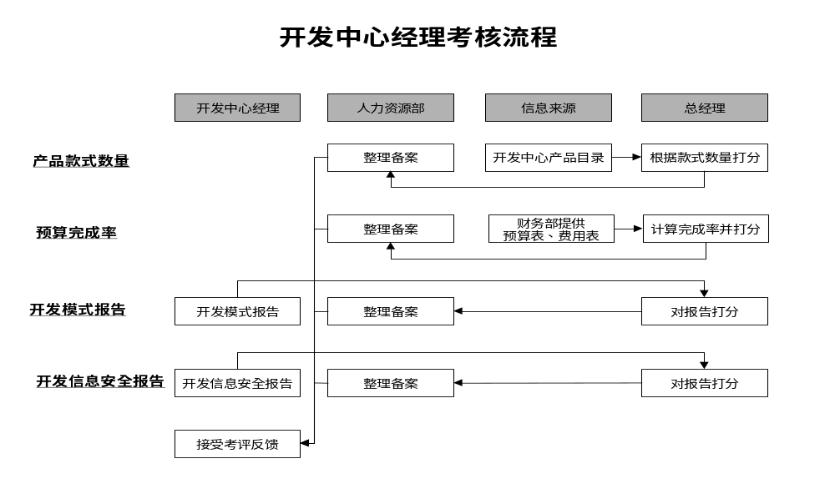

开发中心MDKPI组成表 （鞋、服装分别考核）
KPI | 考核周期 | 考核标准 | KPI说明 | 权重 | 计算方式 | 信息来源 | 考核目的
后一年设计策划案 | 年 | 100分 | 策划案打分以产品经理打分为准 | 30% | 见软指标评分表 | 本岗位提交设计策划方案 | 保证设计策划方案的质量和交期
产品款式完成数量 | 半年 | >=140 | 产品数量完成以第二次选样会样品上会数量为准 | 30% | 指标达到140款，为100分  指标每减少1款，减少10分 | 产品目录 | 保证为经销商提供足够合乎要求的产品
开发成本预算完成率 | 半年 | <=5% | 设计预算以中心主任确认为准 | 25% | （实际设计发生费用—期初设计预算）/期初设计预算  指标值达到5%，100分  指标每增加1%，减少10分  指标达到10%，分数为0  指标每减少1%，增加10分 | 产品设计策划案、开发中心设计费用表 | 保证设计费用正常消耗
样品品质报告 | 半年 | 100分 | 品质报告得分以产品经理打分为准 | 15% | 见软指标评分表 | 本岗位提交报告 | 保证样品品质符合市场要求

开发中心MD软指标评分表
表一：后一年设计策划案评分表（产品经理填写）
请针对开发中心MD提交的后一年设计策划案综合以下三方面评分
软指标评分项目 | 权重 | 得分 | 加权得分
主题鲜明及与市场的吻合 | 40%
开发产品成本分析 | 50%
策划案上交及时性 | 10%
总计 | 100%

表二：样品品质报告评分表（产品经理填写）
请针对开发中心MD提交的样品品质报告综合以下三方面评分
软指标评分项目 | 权重 | 得分 | 加权得分
样品市场吻合度分析 | 50%
样品配色及种类分析 | 40%
报告上交及时性 | 10%
总计 | 100%

开发中心设计师KPI组成表
KPI | 考核周期 | 考核标准 | KPI说明 | 权重 | 计算方式 | 信息来源 | 考核目的
计划图稿完成率 | 半年 | 100% | 实际完成图稿以MD认可的数量为准 | 60% | 实际完成图稿数/计划完成图稿数  指标值100%，为100分  指标值减少2%，减少10分  指标值每增加2%，增加10分 | 工艺师图稿清单 | 保证按时保质完成设计图稿
设计预算超支率 | 半年 | 5% | 设计师设计预算以中心经理确认为准 | 30% | （实际设计费用—设计师设计预算）/设计师设计预算  指标值每增加1%，减少10分  指标值达到10%，分数为0  指标值每减少1%，分数增加10分 | 设计预算方案、开发中心费用报告 | 保证设计过程适当考虑成本节约
样品上会率 | 半年 | 80% | 实际完成图稿以MD认可的数量为准 | 10% | - 实际第二次样品会上会样品数量/设计图稿数量  - 指标值达到80%，为100分  - 指标每增加5%，增加10分  - 指标值每减少5%，减少10分 | 产品目录、工艺师图稿清单 | 促使设计师提高设计效率

开发中心服装/鞋业 技术主管KPI组成表
KPI | 考核周期 | 考核标准 | KPI说明 | 权重 | 计算方式 | 信息来源 | 考核目的
产品开发计划完成率 | 半年 | 100% | 实际完成样衣数量以开发计划为准 | 50% | 指标值等于实际完成样品数量除以计划完成样品数量  指标值100%，为100分  指标值每减少2%，减少10分  指标值达到120%，每增加2%，增加10分 | 由设计师确认的产品制作完成清单 | 保证按时完成产品设计开发任务
订货会样品制作质量差错率 | 半年 | <=3% | 常见错误对照表,以开发中心经理认定为准 | 20% | 差错率=出现差错的样品数量/上会样品数量  指标值每增加1%，减少20分  指标值达到5%，分数为0  指标值为0，分数为100分 | 订货会意见返馈清单 | 保证提供质量合格的上会产品
组织管理工作报告 | 半年 | 100分 | 工作报告以开发中心经理认可为准 | 30% | - 见软指标说明 | 本岗位提交报告 | 全面报反映技术管理信息,促进技术主管提高管理水平

服装/鞋业技术主管软指标评分表
表一：组织管理工作报告评分表（开发中心经理填写）
请针对服装/鞋业技术主管提交的组织管理工作报告综合以下四方面评分
软指标评分项目 | 权重 | 得分 | 加权得分
技术工艺流程分析及建议 | 50%
人员素质及工作能力分析 | 40%
报告上交及时性 | 10%
总计 | 100%

开发中心服装工艺员KPI组成表
KPI | 考核周期 | 考核标准 | KPI说明 | 权重 | 计算方式 | 信息来源 | 考核目的
产品开发计划完成率 | 半年 | 100% | 实际完成样衣数量以技术主管分配任务为准 | 40% | 指标值等于实际完成样品数量除以计划完成样品数量  指标值100%，为100分  指标值每减少2%，减少10分  指标值达到120%，每增加2%，增加10分 | 由设计师确认的产品制作完成清单 | 保证按时完成产品设计开发任务
工艺书抽检不合格数量 | 半年 | 0次 | 抽检样本数应大于实际完成样本数量的确10%,合格标准以技术主管认定为准 | 50% | 抽检不合格数量每增加1个，减少20分  指标值达到3个，分数为0 | 技术主管抽检记录 | 保证向有关部门提供质量合格的工艺文件
订货会样品制作质量差错率 | 半年 | <=1% | 常见错误对照表,以技术主管认定为准 | 10% | 差错率=出现差错的样品数量/上会样品数量  指标值每增加1%，减少20分  指标值达到3%，分数为0  指标值为0，分数为100分 | 订货会意见返馈清单 | 保证提供质量合格的上会产品

开发中心鞋业工艺员KPI组成表
KPI | 考核周期 | 考核标准 | KPI说明 | 权重 | 计算方式 | 信息来源 | 考核目的
产品开发计划完成率 | 半年 | 100% | 实际完成样鞋数量以技术主管分配任务为准 | 50% | 指标值等于实际完成样品数量除以计划完成样品数量  指标值100%，为100分  指标值每减少2%，减少10分  指标值达到120%，每增加2%，增加10分 | 由设计师确认的产品制作完成清单 | 保证按时完成产品设计开发任务
工艺书抽检不合格数量 | 半年 | 0次 | 抽检样本数应大于实际完成样本数量的确10%,合格标准以技术主管认定为准 | 40% | 抽检不合格数量每增加1个，减少20分  指标值达到3个，分数为0 | 技术主管抽检记录 | 保证向有关部门提供质量合格的工艺文件
订货会样品制作质量差错率 | 半年 | <=1% | 常见错误对照表,以技术主管认定为准 | 10% | 差错率=出现差错的样品数量/上会样品数量  指标值每增加1%，减少20分  指标值达到3%，分数为0  指标值为0，分数为100分 | 订货会意见返馈清单 | 保证提供质量合格的上会产品

开发中心服装/鞋业版师KPI组成表
KPI | 考核周期 | 考核标准 | KPI说明 | 权重 | 计算方式 | 信息来源 | 考核目的
产品制版计划完成率 | 季度 | 100% | 实际完成样品制版数量以技术主管分配任务为准 | 40% | 指标值等于实际完成样品制版数量除以计划完成样品制版数量  指标值100%，为100分  指标值每减少2%，减少10分  指标值达到120%，每增加2%，增加10分 | 由设计师确认的产品制作完成清单 | 保证按时完成产品设计开发任务
版型质量不合格数量 | 季度 | 0 | 抽检样本数应大于实际完成样本数量的确10%,合格标准以技术主管认定为准 | 30% | 抽检不合格数量每增加1个，减少20分  指标值达到3个，分数为0 | 技术主管组织的试穿小组的试穿报告 | 保证向有关部门提供质量合格的工艺文件
制版未按时完成周数 | 季度 | 1周 | 按时完成的合格标准是每周完成技术主管分配任务的95%以上 | 30% | 指标值每增加1周，减少10分  指标值达到4周，分数为0分 | 技术主管提供的周计划进度监控表 | 保证版师工作任务均衡协调进行

开发中心鞋业模具师KPI组成表
KPI | 考核周期 | 考核标准 | KPI说明 | 权重 | 计算方式 | 信息来源 | 考核目的
产品制版计划完成率 | 季度 | 100% | 实际完成样品制版数量以技术主管分配任务为准 | 40% | 指标值等于实际完成样品制版数量除以计划完成样品制版数量  指标值100%，为100分  指标值每减少2%，减少10分  指标值达到120%，每增加2%，增加10分 | 由设计师确认的产品制作完成清单 | 保证按时完成产品设计开发任务
模具质量不合格数量 | 季度 | 0 | 抽检样本数应大于实际完成样本数量的确10%,合格标准以技术主管认定为准 | 30% | 抽检不合格数量每增加1个，减少20分  指标值达到3个，分数为0 | 技术主管组织的试穿小组的试穿报告 | 保证向有关部门提供质量合格的工艺文件
模具未按时完成周数 | 季度 | 2周 | 按时完成的合格标准是每周完成技术主管分配任务的100%以上 | 30% | 指标值每增加2周，减少10分  指标值达到4周，分数为0分 | 技术主管提供的周计划进度监控表 | 保证版师工作任务均衡协调进行

开发中心服务主管KPI组成表
KPI | 考核周期 | 考核标准 | KPI说明 | 权重 | 计算方式 | 信息来源 | 考核目的
现金、帐目差错次数 | 季度 | 0 | 以公司财务部、开发中心经理认定为准 | 40% | 出现一次差错，减少10分  出现4次差错，为0 | 由公司财务部、开发中心经理提供帐目表单 | 保证开发中心财务安全、准确
人事工作差错次数 | 季度 | <=3次 | 以公司人力资源部、开发中心经理认定为准 | 30% | 差错次数每增加1次，减少10分  差错次数达到5次，分数为0 | 人力资源部、开发中心经理 | 保证开发中心人事管理工作顺利进行
行政工作差错次数 | 季度 | <=3次 | 以公司开发中心经理认定为准 | 30% | 差错次数每增加1次，减少10分  差错次数达到5次，分数为0 | 开发中心经理 | 保证开发中心行政后勤管理工作顺利进行

采购部岗位KPI组成表

采购部经理KPI组成表
KPI | 考核周期 | 考核标准 | KPI说明 | 权重 | 计算方式 | 信息来源 | 考核目的
采购计划完成率 | 半年 | 95% | 按时完成采购计划的比例 | 40% | 100 A>=95%  80 90%<=A<95%  50 85%<=A<90%  0 A<85% | 生产部  《材料追踪表》、《计划调料单》 | 确保生产计划按期完成
供货质量合格率 | 半年 | 95% | 未被退货量占总供货量比例 | 30% | 100 A>=95%  70 90%<=A<95%  0 A<90% | 生产部《材料退货统计表》《计划调料单》 | 加强产品质量控制
材料价格合理性 | 半年 | 100分 | 在同等质量、采购条件下材料价格不高于市场平均价格 | 20% | 见软指标评分表 | 采购部《材料价格表》总监调查记录 | 有效控制生产成本
供应商管理指标 | 半年 | 100分 | 指的是供应商更新率和评估报告质量 | 10% | 见软指标评分表 | 采购部《供应商名录统计表》《供应商评估报告》 | 确保材料供应的稳定性和成长性

采购部经理软指标评分表
表一：材料价格合理性评分表（财务总监填写）
请针对采购部经理材料采购价格的合理性综合以下两方面评分
软指标评分项目 | 权重 | 得分 | 加权得分
材料价格表的全面性 | 20%
材料价格与市场平均价格的比较 | 80%
总计 | 100%

表二：供应商管理指标评分表（财务总监填写）
请针对采购部经理的供应商管理状况综合以下两方面评分
软指标评分项目 | 权重 | 得分 | 加权得分
供应商的更新率 | 30%
供应商评估报告质量 | 70%
总计 | 100%

采购部计划统计KPI组成表

KPI |  | KPI说明 | 周期 | 考核标准 | 权重 | 数据来源 | 计算方法 | 考核目的
国内定单完成情况 | 准确性30% | 见附表 | 季 | 100% | 40% | 经理工作记录 | (100-0.3W-1.4T)×40% | 保证定单的按时准确完成
国内定单完成情况 | 及时性70%
国外定单完成情况 | 准确性50% | 见附表 | 季 | 95% | 40% | 经理工作记录 | （100-2.5W-2.5T）×40% | 保证国外定单准确按时完成
 |  |  |  | 100%
国外定单完成情况 | 及时性50%
付款管理情况 | 准确性50% | 见附表 | 季 | 100% | 10% | 经理工作记录 | （100-2.5W-2.5T）×10% | 保证付款的及时准确
付款管理情况 | 及时性50%
与驻厂员协调情况 | 软指标 | 见附表 | 季 | 100分 | 10% | 经理工作记录 | 经理根据驻厂员的反映情况做出评定 | 及时与驻厂员沟通解决相关的问题

采购部计划统计KPI说明表

考核指标 | 具体内容
国内定单完成情况 | 及时性指按要求在每月25-30号之内完成，超过1天视为不及时 –2/次
国外定单完成情况 | 差错指因错误导致生产耽搁在5天内，超过5天为差错一次 -5/次  及时性指按规定在2天内完成，超出2天视为不及时 –5/次
付款管理情况 | 准确性、及时性指财务部门反馈到经理本岗位付款情况投诉
与驻厂员协调情况 | 驻厂员向部门经理的投诉

采购部材料跟单KPI组成表
KPI | 考核周期 | 考核标准 | KPI说明 | 权重 | 计算方式 | 信息来源 | 考核目的
生产进度计划完成率 | 季度 | 95% | 交货期按时完成计划的比率， | 45% | 100 A>=95%  90 90%<=A<95%  70 85%<=A<90%  0 A<85% | SAP《采购发票查询报表》；《成品采购收货报表》 | 保证交货期
质量目标达标率 | 季度 | 100% | 指的是质量目标达标的情况记录, 此处用返工率来表示达标率 | 35% | 100 A<=3%  80 3%<A<=4%  50 4%<A<=5%  0 A>5% | 财务部成本会计；生产总监抽检记录 | 保证质量
料率、加工费率提供的及时性与准确性 | 季度 | 100分 | 指为成本核算需要提供数据是否及时、准确，强调与成本核算员的配合 | 10% | 100 W=0  90 W=1  70 W=2  0 W>=3 | 成本核算员记录；《订单计划》 | 有效控制生产成本
新材料开发报告 | 季 | 100分 | 软指标（见附表） | 5% | 见附表 |  | 保证新的原料供应商
与技术部协调情况 | 季 | 100分 | 软指标（见附表） | 5% | 见附表 |  | 保证与技术部的及时沟通
备注：计算方式中A表示实际完成数，W表示错误次数。
软指标评分表
表一：新材料开发报告评分表（由供应部经理填写）
请针对材料跟单提交的新材料开发报告从以下二方面评分
考评项目 | 权重 | 得分 | 加权得分
时间要求为每年两次1.15、7.15号提交报告 | 30%
报告的内容有经理具体确认 | 70%
总计 | 100%

表二：与技术部协调情况报告评分表（由供应部经理填写）
请针对材料跟单提交的新材料开发报告从以下二方面评分

考评项目 | 权重 | 得分 | 加权得分
技术部反馈情况记录 | 100%
总计 | 100%

服装生产部岗位KPI组成表

服装生产部经理KPI组成表
KPI | 考核周期 | 考核标准 | KPI说明 | 权重 | 计算方式 | 信息来源 | 考核目的
生产进度计划完成率 | 半年 | 95% | 见KPI说明表 | 40% | 100 A>=95%  90 90%<=A<95%  70 85%<=A<90%  0 A<85% | SAP《采购发票查询报表》；《成品采购收货报表》 | 保证交货期
质量目标达标情况 | 半年 | 100分 | 指的是质量目标达标的情况记录, 此处用返工率来表示达标率 | 30% | 100 A<=3%  80 3%<A<=4%  50 4%<A<=5%  0 A>5% | 质检部月报表；生产总监记录 | 保证质量
成本核算准确率 | 半年 | 100% | 差错次数为W | 20% | 100 W=0  90 W=1  70 W=2  0 W>=3 | 财务部成本会计；生产总监抽检记录 | 有效控制生产成本
工厂管理指标 | 年度 | 100分 | 见KPI说明表 | 10% | 见软指标评分表 | 生产总监记录；《订单计划》 | 适应公司未来的发展，提高监管力度

备注：计算方式中A表示实际完成数，W表示差错次数。
服装生产部经理KPI说明表

考核指标 | 具体内容
生产进度计划完成率 | 交货期按时完成计划的比率，因物流、材料供应、质检等原因导致的延误超过2天而引起的未按时交货需由生产总监作例外处理。
质量目标达标情况 | 质量目标达标情况用返工率来表示，返工率低于规定标准视为达标。
成本核算准确率 | 通过差错次数来计算成本核算准确率。差错主要指由于核错材料价格或错估材料耗率等原因引起的成本核算错误。赞助单的5次差错相当于大货单的1次差错。
工厂管理指标 | 工厂管理指标指的是对工厂的选择、评估、指导，通过更新率与评估报告来衡量。

服装生产部经理软指标评分表
表一：工厂管理指标评分表（生产总监填写）
请针对生产部经理的工厂管理状况综合以下两方面评分
软指标评分项目 |  | 权重 | 得分 | 加权得分
工厂的更新率 |  | 30%
工厂评估报告质量 | 上交及时性 20% | 70%
工厂评估报告质量 | 报告内容完整性 40% | 70%
工厂评估报告质量 | 报告的指导意义 40% | 70%
总计 |  | 100%

服装生产部生产跟单员KPI组成表
KPI | 考核周期 | 考核标准 | KPI说明 | 权重 | 计算方式 | 信息来源 | 考核目的
生产进度计划完成率 | 季度 | 95% | 交货期按时完成计划的比率， | 50% | 100 A>=95%  90 90%<=A<95%  70 85%<=A<90%  0 A<85% | SAP《采购发票查询报表》；《成品采购收货报表》 | 保证交货期
质量目标达标率 | 季度 | 100% | 指的是质量目标达标的情况记录, 此处用返工率来表示达标率 | 40% | 100 A<=3%  80 3%<A<=4%  50 4%<A<=5%  0 A>5% | 质检部质量月报表成本会计；部门经理抽检记录 | 保证质量
料率等提供的及时性与准确性 | 季度 | 100分 | 指为成本核算需要提供数据是否及时、准确，强调与成本核算员的配合 | 10% | 100 W=0  90 W=1  70 W=2  0 W>=3 | 成本核算员记录；《订单计划》 | 有效控制生产成本

备注：计算方式中A表示实际完成数，W表示错误次数。

服装生产部计划统计KPI组成表
KPI |  | KPI说明 | 周期 | 考核标准 | 权重 | 数据来源 | 计算公式 | 考核目的
计划通知完成率 | 准确性50% |  | 季 | 100% | 60% | 信息部系统记录  生产情况分析报告 | （100-2.5w-2.5t）×60% | 保证计划的准确制定执行
计划通知完成率 | 及时性50%
付款管理的完成率 | 及时性50% |  | 季 | 100% | 20% | 部门经理工作记录 | （100-2.5w-2.5t）×20% | 保证付款的按合同执行
付款管理的完成率 | 准确性50%
财务处理差错次数（票据、退残） |  | 差错指影响公司的生产、销售的行为，给公司带来可量化的损失 | 季 | 0 | 10% | 部门经理工作记录 | (100-10F) ×10% | 保证数据的准确
计划前期协调指标 |  | 按规定处理  沟通及时 | 季 | 100% | 10% | 部门经理工作记录 | 由部门经理直接给定 | 保证计划制定的合理性和可操作性

附注：W 指是在准确性方面出现的错误次数 T 指在及时性方面出现问题的次数 F 为财务处理出错的次数

服装生产部工艺管理员KPI组成表

附注：W 指在准确性要求上出现错误的次数 C 指全面性方面出现失误的次数
KPI |  | KPI说明 | 周期 | 考核标准 | 权重 | 数据来源 | 计算方法 | 考核目的
工艺交接完成情况 | 准确性 50% | 见附表 | 季 | 100% | 40% | 经理工作记录 | （100-5W-C）×40% | 保证工艺交接的按规定完成
工艺交接完成情况 | 全面性 50% | 包括工艺、样衣及原辅料的
工艺确认情况 | 统一性 40% | 见附表 | 季 | 100% | 60% | 经理工作记录 | (100-2I-2P-N) ×60% | 保证量产的顺利执行
工艺确认情况 | 成本合理性 20%
工艺确认情况 | 工艺合理性 20%
I 指统一性方面出现的问题 N 指成本不合理情况出现的 次数 P 指工艺合理性出现的问题

服装生产部工艺管理员KPI说明表

考核指标 | 具体内容
工艺交接完成情况 | - 准确性指工艺不能影响到生产的正常进行
工艺的确认情况 | - 统一性指工艺要求在各个生产厂商间的统一  - 成本合理性指工艺改变的范围在开发中心交接时的成本与成本核算员成本合理的范围之内  - 生产工艺的合理性指工艺能够保证量产的顺畅进行

鞋业生产部岗位KPI组成表

鞋业生产部经理KPI组成表
KPI | 考核周期 | 考核标准 | KPI说明 | 权重 | 计算方式 | 信息来源 | 考核目的
生产进度计划完成率 | 半年 | 95% | 见KPI说明表 | 40% | 100 A>=95%  90 90%<=A<95%  70 85%<=A<90%  0 A<85% | SAP《采购发票查询报表》；《成品采购收货报表》 | 保证交货期
质量目标达标情况 | 半年 | 100分 | 指的是质量目标达标的情况记录, 此处用返工率来表示达标率 | 30% | 100 A<=3%  80 3%<A<=4%  50 4%<A<=5%  0 A>5% | 质检部月报表；生产总监记录 | 保证质量
成本核算准确率 | 半年 | 100% | 差错次数为W | 20% | 100 W=0  90 W=1  70 W=2  0 W>=3 | 财务部成本会计；生产总监抽检记录 | 有效控制生产成本
工厂管理指标 | 年度 | 100分 | 见KPI说明表 | 10% | 见软指标评分表 | 生产总监记录；《订单计划》 | 适应公司未来的发展，提高监管力度
备注：计算方式中A表示实际完成数，W表示差错次数。
鞋业生产部经理KPI说明表

考核指标 | 具体内容
生产进度计划完成率 | 交货期按时完成计划的比率，因物流、材料供应、质检等原因导致的延误超过2天而引起的未按时交货需由生产总监作例外处理。
质量目标达标情况 | 质量目标达标情况用返工率来表示，返工率低于规定标准视为达标。
成本核算准确率 | 通过差错次数来计算成本核算准确率。差错主要指由于核错材料价格或错估材料耗率等原因引起的成本核算错误。赞助单的5次差错相当于大货单的1次差错。
工厂管理指标 | 工厂管理指标指的是对工厂的选择、评估、指导，通过更新率与评估报告来衡量。

鞋业生产部经理软指标评分表
表一：工厂管理指标评分表（生产总监填写）
请针对生产部经理的工厂管理状况综合以下两方面评分
软指标评分项目 |  | 权重 | 得分 | 加权得分
工厂的更新率 |  | 30%
工厂评估报告质量 | 上交及时性 20% | 70%
工厂评估报告质量 | 报告内容完整性 40% | 70%
工厂评估报告质量 | 报告的指导意义 40% | 70%
总计 |  | 100%

鞋业生产部生产跟单员KPI组成表
KPI | 考核周期 | 考核标准 | KPI说明 | 权重 | 计算方式 | 信息来源 | 考核目的
生产进度计划完成率 | 季度 | 95% | 交货期按时完成计划的比率， | 50% | 100 A>=95%  90 90%<=A<95%  70 85%<=A<90%  0 A<85% | SAP《采购发票查询报表》；《成品采购收货报表》 | 保证交货期
质量目标达标率 | 季度 | 100% | 指的是质量目标达标的情况记录, 此处用返工率来表示达标率 | 40% | 100 A<=3%  80 3%<A<=4%  50 4%<A<=5%  0 A>5% | 财务部成本会计；生产总监抽检记录 | 保证质量
料率、加工费率提供的及时性与准确性 | 季度 | 100分 | 指为成本核算需要提供数据是否及时、准确，强调与成本核算员的配合 | 10% | 100 W=0  90 W=1  70 W=2  0 W>=3 | 成本核算员记录；《订单计划》 | 有效控制生产成本
备注：计算方式中A表示实际完成数，W表示错误次数。

鞋业生产部计划统计KPI组成表
KPI |  | KPI说明 | 周期 | 考核标准 | 权重 | 数据来源 | 计算方法 | 考核目的
定单完成情况 | 准确性40% | 见附表 | 季 | 90% | 30% | 经理工作记录 | （100-2W-6T）×30% | 定单的按时准确完成
定单完成情况 | 及时性60% | 见附表 | 季 | 100%
生产合同保管 | 准确性 | 见附表 | 季 | 100% | 20% | 经理工作记录 | （100-15W）×20% | 生产合同的准确保管
付款计划完成情况 | 准确性50% | 按付款计划 | 季 | 90% | 30% | 经理工作记录 | （100-2.5W-2.5T）×30% | 付款计划的准确及时完成
付款计划完成情况 | 及时性50% | 按付款计划 | 季 | 100%
标识管理 | 准确性 50% |  | 季 | 90% | 20% | 经理工作记录 | (100-2.5W-2.5T)×20% | 保证标识的安全不流失
标识管理 | 及时性 50% |  | 季 | 90%

附注：W 为出现错误的次数 T 为工作延误的次数
鞋业生产部计划统计KPI说明表

KPI指标 | 具体内容
定单完成情况 | - 包含大货与辅料的定单完成情况
生产合同保管 | - 生产合同在公司要求的保存时间内不应出现问题

鞋业技术部岗位KPI组成表

鞋业技术部经理KPI组成表
KPI | 考核周期 | 考核标准 | KPI说明 | 权重 | 计算方式 | 信息来源 | 考核目的
成本核算的准确性 | 年度（按季度分解） | 100分 | 通过差错次数来计算成本核算准确性，差错主要指由于核错材料价格或错估材料耗率等原因引起的成本核算错误。 | 50% | 0次差错 100  1次差错 90  2次差错 80  3次差错 60  4次以上差错 0 | 鞋业技术部 | 有效控制生产成本
技术工艺的准确性 | 半年 | 100% | 技术工艺的准确性指的是批量生产的可靠性及消费者穿着的适用性 | 30% | 软指标评分表 | 生产部工作记录 | 确保生产工艺的合理性
样本确认计划完成率 | 半年 | 100% | 指的是与设计师设计方案相符的按时完成的样本确认比率 | 20% | 软指标评分表 | 生产部工作记录，产品经理记录 | 确保生产的顺利进行
备注：计算方式中W表示错误次数
鞋业技术部经理软指标评分表
表一：技术工艺的准确性评分表（生产总监填写）
请针对鞋业技术部经理技术工艺的准确性综合以下两方面评分
软指标评分项目 | 权重 | 得分 | 加权得分
批量生产的可靠性 | 60%
消费者穿着的适用性 | 40%
总计 | 100%

表二：样本确认计划完成率评分表（生产总监填写）
请针对鞋业技术部经理样本确认计划完成率综合以下两方面评分
软指标评分项目 | 权重 | 得分 | 加权得分
与设计师设计方案的相符程度 | 50%
样本确认的及时性 | 50%
总计 | 100%

鞋业技术部技术主管KPI组成表
KPI | 考核周期 | 考核标准 | KPI说明 | 权重 | 计算方式 | 信息来源 | 考核目的
样品准时交货率 | 半年 | 100% | 样品交货数量以实际上会的样品数量为准 | 50% | 第二次选样会前的样品交货数量/计划提交样品数  指标值达到100%，为100分  指标值每降低1%，减少10分  指标值低于95%，分数为0 | 产品目录 | 保证订货会有足够的合格样品供供应商选择
成本核算误差率 | 半年 | <=5% | 实际生产成本在没有大的生产工艺缺陷条件下所发生的正常合理成本  对生产成本实际消耗不合理的情况，本岗位可以向中心主任和总经理申诉 | 40% | （开发中心核算成本—实际生产成本）|/实际生产成本  指标值达到5%，为100分  指标值每增加1%，分数减少10分  指标值达到10%，分数为0  指标值每减少1%，分数增加10分 | 生产部成本表、开发中心工艺成本核算表 | 保证成本核算的准确性，保证对成本的有效控制，保证产品定价的合理性
技术错误更正率 | 半年 | <=2% | 技术更正次数以第二次选样会后选样委员会要求的因技术原因需要修改的服装的修改次数为准 | 10% | - 技术原因对服装样品的修改次数/第二次选样会上会样品数  - 指标值达到2%，100分  - 指标值减少1%，分数增加10分  - 指标值增加1%，分数减少10分  - 指标值达到5%，分数为0 | 选样会会议记录或报告 | - 保证上会样品品质符合时市场需求、设计和工艺要求  - 有效控制样品制作费用

鞋业技术部成本核算员KPI组成表
KPI | 考核周期 | 考核标准 | KPI说明 | 权重 | 计算方式 | 信息来源 | 考核目的
成本核算任务完成率 | 半年 | 100% | 是否按时完成成本核算任务 | 40% | 120 完成  0 未完成 | 生产部 | 确保正常成品入库
成本核算的准确性 | 半年 | 100分 | 是否能够不犯错误地核算成本 | 40% | 100 0次差错  90 1次差错  80 2次差错  60 3次差错  0 4次以上差错 | 技术部经理 | 有效控制公司成本
成本分析报告质量 | 半年 | 100分 | 详见软指标评分表 | 20% | 见软指标评分表 | 成本核算员《成本分析报告》 | 总结成本核算经验，更好地控制成本

鞋业技术成本核算员软指标评分表
表一：成本分析报告质量评分表（财务总监填写）
请针对成本核算员提交的成本分析报告综合以下三方面评分
软指标评分项目 | 权重 | 得分 | 加权得分
报告及时提出 | 20%
成本核算数据的全面性 | 40%
有针对性的发现总结问题 | 40%
总计 | 100%

鞋业技术部产品技术员KPI组成表
KPI | KPI说明 | 周期 | 考核标准 | 权重 | 数据来源 | 计算方法 | 考核目的
新产品试做成功率 | 见附表 | 季 | 90% | 40% | 经理工作记录 | 90%--80% 70分  70%--60% 50分  60%以下 0分 | 确保试做的按计划完成，不影响量产
首批调料的准确性 | 见附表 | 季 | 允许出现一次差错 | 30% | 供应部、鞋业生产部 | 2次差错 90分  3次差错 80分  4次差错 60分  5次差错 0分 | 确保首批调料的不影响生产进度
试做尺寸表、工艺流程 | 软指标 | 季 | 100分 | 40% | 经理工作记录 | 见软指标表格 | 保证
鞋业技术部产品技术员KPI说明表

KPI指标 | 具体内容
新产品试做成功率 | - 按计划要求完成新产品的试做，如返工则为不成功
首批调料的准确性 | - 准确性指影响到生产进度的问题

软指标评分表
表一：季度工艺流程报告评分表（由鞋业技术部经理填写）
请针对产品技术员提交的季度工艺流程报告从以下三方面评分
软指标评分项目 |  | 权重 | 得分 | 加权得分
试做尺寸表、工艺流程 | 及时性 | 30%
试做尺寸表、工艺流程 | 内容的全面性（按规定内容填写） | 30%
试做尺寸表、工艺流程 | 准确性 | 40%
试做尺寸表、工艺流程 | 汇总 | 100%

鞋业技术部模具技术员KPI组成表
KPI | KPI说明 | 周期 | 考核标准 | 权重 | 数据来源 | 计算方法 | 考核目的
模具完成进度 | 见附表 | 季 | 按计划完成 | 40% | 经理工作记录 | 延误3天内70分  4-7天50分  8天以上0分 | 确保试做的按计划完成，不影响量产
质量控制 | 见附表 | 季 | 100% | 40% | 经理工作记录 | 可弥补1次70分  2次50分  3次0分  不可弥补1次0分 | 确保模具达到生产的相关要求
模具结构问题 | 见附表 | 季 | 100 | 30% | 销售部、质检部 | 出现一次此项得0分 | 保证结构合理性
鞋业技术部模具技术员KPI说明表

KPI指标 | 具体内容
模具完成进度 | - 双方在模具制作开始时根据生产计划确定模具完成的时间  - 在KPI的计算方法上，每套模具完成情况定为100分  - 每套模具完成情况的权重根据考评季度完成的模具总数来确定每套模具完成情况的比重
质量控制 | - 质量问题指模具在鞋厂不能正常使用，具体标准由经理认定  - 可弥补是指不影响到正常计划生产的进行  - 不可弥补是指影响到生产的正常进行
模具结构问题 | - 结构问题是指产品下线后，由质检不或销售部发现的影响销售的问题  - 由于模具结构问题的出现有很大滞后性，在季度考核时，将在出现结构问题的季度考核；无结构问题出现时，本季度视为无问题出现，获得满分

鞋业技术部内勤岗位KPI组成表
KPI指标 | KPI指标说明 | 考核周期 | 考核标准 | 权重 | 计算方式 | 信息来源 | 考核目的
技术档案及  报告合格率 | 见附表说明 | 季度 | 100分 | 40% | 100 A=0  90 A=1，2  70 A=3  0 A>3 | 本岗位提交  资料报告 | 确保公司技术资料的完备和准确
首批调料  计算正确率 | 重要指标计算  （附表说明） | 季度 | 100分 | 40% | 0<=W<2  W=2  W=3  W=4  0 5<=W | 本岗位  提交报告 | 保证材料调拨和供应的准确性
首批调料  计算正确率 | 非重要  指标计算  （附表说明） | 季度 | 100分 | 40% | 0<=W<=3  90 4<=W<=5  75 6<=W<=10  0 10<W | 本岗位  提交报告 | 保证材料调拨和供应的准确性
部门工作完成 | 软性指标说明 | 季度 | 100分 | 20% | 软性指标评分表 | 经理工作记录 | 协助部门经理、配合其他员工完成好部门的工作任务

备注：计算方式中A表示考核的技术资料中不合格数量，W表示指标计算的错误个数
鞋业技术部内勤KPI说明表

KPI考核指标 | 具体内容说明
技术档案及报告合格率 | - 部门经理随机抽取所有技术资料的20%，作为考核对象。  - 技术资料的合格，必须在准确性和全面性两方面都合格：  - 准确性，要求考核资料中的不准确项数累计在2项以内（包括2项）；否则视为不合格。  - 全面性，要求考核资料中规定的 九项内容，不能缺少；否则视为不合格。
首批调料计算的正确率 | - 考核对象，是以单个型体为单位。  - 在调料计算的正确率中，重点考核有重大影响的重要指标的情况。  - 当未出现重大指标有误的情况时，辅助考核可以补救的非重要指标。

软指标评分表
表一：部门工作报告评分表（由鞋业技术部经理填写）
请针对鞋业技术部内勤提交的部门工作报告从以下三方面评分

考核内容 | 权重 | 得分 | 加权得分
协助成本核算员完成核算工作 | 40%
完成部门内部的协调工作 | 40%
完成经理临时交办的工作 | 20%

质检部岗位KPI组成表

质检部经理KPI组成表
KPI | 考核周期 | 考核标准 | KPI说明 | 权重 | 计算方式 | 信息来源 | 考核目的
一般质量投诉率 | 半年 | 大货：年销售额5‰以内 | 见KPI说明表 | 15% | 设诉率<5%。得100分  5‰<设诉率<6‰。得80分  6‰<设诉率<7‰得60分  7‰<设诉率<8‰得40分  8‰<设诉率<9‰得20分  设诉率>9‰得0分 | 销售部统计专卖店退货数 | 通过投诉了解质检工作完成质量
一般质量投诉率 | 半年 | 全检：年销售额2‰以内 | 见KPI说明表 | 10% | 设诉率<2%。得100分  2‰<设诉率<3‰。得70分  3‰<设诉率<4‰得40分  设诉率>4‰得0分 | 销售部统计专卖店退货数 | 通过投诉了解质检工作完成质量
大批量质量投诉 | 半年 | 零次 | 见KPI说明表 | 5% | 零次：100分  大于零次：0分 | 销售部统计专卖店退货数 | 通过投诉了解质检工作完成质量
工厂评估 | 半年 | 100分 | 见KPI说明表 | 20% | 见软指标评分表 | 本岗位提交报告 | 加强对工厂的质量控制
组织成品、材料检验及时、准确完成 | 半年 | 100分 | 见KPI说明表 | 30% | 见软指标评分表 | 本岗位提交报告 | 保质保量完成质检工作
质量标准的修订与完善 | 半年 | 100分 | 见KPI说明表 | 20% | 见软指标评分表 | 本岗位提交报告 | 不断修订完善标准，从而指导工厂生产合格的产品
质检部经理KPI说明表
考核指标 | 具体内容
一般产品质量投诉率 | - 一般产品质量投诉指：专卖店个别的质量投诉  - 大货定义：按销售订单组织生产的产品  - 全检定义：赞助产品必须全部检查  - 质量投诉定义：同一质量问题以一定比例在专卖店出现
大批产品质量投诉率 | - 大批产品质量投诉指：因为同一质量问题出现的退货数量占该批产品总量的70%--80%的情况
质量投诉不包括以下情况：
- 由于产品结构性问题而导致的退货
- 质检部验出质量问题后，公司仍决定投放市场而导致的退货
3）当时产品质量检验合格，但此产品库存一年半后才销售到市场上而导致的退货
工厂评估 | - 工厂质量体系的检查和评估，需要提供工厂质量检查表  - 对于各专卖店投诉情况及时反映到各工厂并给予质量改进指导
组织成品、材料外观与物性检验及时、准确完成 | - 外观检验及时完成：除例外情况，成品检验必顺在24小时内按抽检比例完成；按工作量要求完成抽检：服装不小于2%--4%，鞋不少于3%-5%  - 物性检验及时完成：根据物性检验要求完成工作，由物检员填写工作完成情况，经理对物性检验给予总结，总监对于质检经理工作打分。
质量标准的修订与完善 | - 收集新材料、新工艺的具体资料，通过质量检验确认后，及进修订质量标准

软指标评分表
表一：工厂质量检查报告评分表（行政总监填写）
请针对质检部经理提交的工厂质量检查报告综合以下三方面评分
软指标评分项目 | 权重 | 得分 | 加权得分
发现工厂质量问题 | 30%
提出处理方式 | 40%
对于提高工厂质量建议 | 30%
总计 | 100%

表二：质检工作年度汇总报告评分表（行政总监填写）
请针对质检部经理提交的外观工作年度汇总报告综合以下五方面评分
软指标评分项目 | 权重 | 得分 | 加权得分
外观完成工作的及时性 | 15%
外观检验的准确性 | 25%
物性完成工作的及时性 | 15%
物性检验的准确性 | 25%
提高工作质量建议 | 20%
总计 | 100%
表三：质量标准修订总结报告（行政总监填写）
请针对质检部经理提交的质量标准修订总结报告综合以下三方面评分
软指标评分项目 | 权重 | 得分 | 加权得分
本年度新增加材料与工艺分析 | 40%
对质量标准的修订情况 | 40%
对提高质量标准的建议 | 20%
总计 | 100%

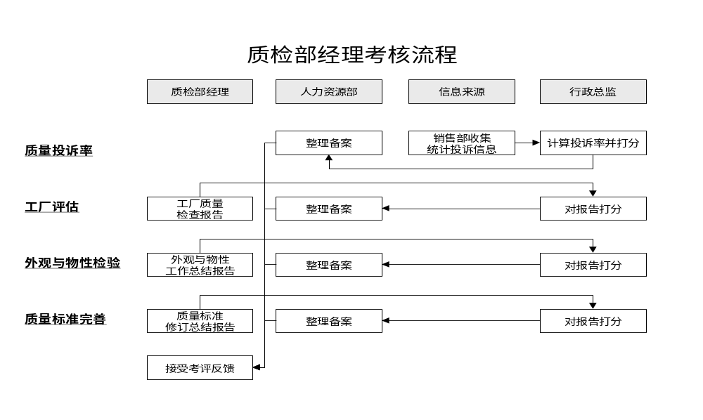

质检主管KPI组成表

KPI | 考核周期 | 考核标准 | KPI说明 | 权重 | 计算方式 | 信息来源 | 考核目的
一般质量投诉率 | 半年 | 大货：年销售额5‰以内 | 见KPI说明表 | 15% | 设诉率<5%。得100分  5‰<设诉率<6‰。得80分  6‰<设诉率<7‰得60分  7‰<设诉率<8‰得40分  8‰<设诉率<9‰得20分  设诉率>9‰得0分 | 销售部统计专卖店退货数 | 通过投诉了解质检工作完成质量
一般质量投诉率 | 半年 | 全检：年销售额2‰以内 | 见KPI说明表 | 10% | 设诉率<2%。得100分  2‰<设诉率<3‰。得70分  3‰<设诉率<4‰得40分  设诉率>4‰得0分 | 销售部统计专卖店退货数 | 通过投诉了解质检工作完成质量
大批量质量投诉 | 半年 | 零次 | 见KPI说明表 | 5% | 零次：100分  大于零次：0分 | 销售部统计专卖店退货数 | 通过投诉了解质检工作完成质量
工厂评估 | 半年 | 100分 | 见KPI说明表 | 20% | 见软指标评分表 | 本岗位提交报告 | 加强对工厂的质量控制
组织成品、材料检验及时、准确完成 | 半年 | 100分 | 见KPI说明表 | 30% | 见软指标评分表 | 本岗位提交报告 | 保质保量完成质检工作
质量标准的修订与完善 | 半年 | 100分 | 见KPI说明表 | 20% | 见软指标评分表 | 本岗位提交报告 | 不断修订完善标准，从而指导工厂生产合格的产品
质检主管KPI说明表
考核指标 | 具体内容
一般产品质量投诉率 | - 一般产品质量投诉指：专卖店个别的质量投诉  - 大货定义：按销售订单组织生产的产品  - 全检定义：赞助产品必须全部检查  - 质量投诉定义：同一质量问题以一定比例在专卖店出现
大批产品质量投诉率 | - 大批产品质量投诉指：因为同一质量问题出现的退货数量占该批产品总量的70%--80%的情况
质量投诉不包括以下情况：
- 由于产品结构性问题而导致的退货
- 质检部验出质量问题后，公司仍决定投放市场而导致的退货
3）当时产品质量检验合格，但此产品库存一年半后才销售到市场上而导致的退货
工厂评估 | - 工厂质量体系的检查和评估，需要提供工厂质量检查表  - 对于各专卖店投诉情况及时反映到各工厂并给予质量改进指导
组织成品、材料外观与物性检验及时、准确完成 | - 外观检验及时完成：除例外情况，成品检验必顺在24小时内按抽检比例完成；按工作量要求完成抽检：服装不小于2%--4%，鞋不少于3%-5%  - 物性检验及时完成：根据物性检验要求完成工作，由物检员填写工作完成情况，经理对物性检验给予总结，总监对于质检经理工作打分。
质量标准的修订与完善 | - 收集新材料、新工艺的具体资料，通过质量检验确认后，及进修订质量标准

软指标评分表
表一：工厂质量检查报告评分表（质检部经理填写）
请针对质检主管提交的工厂质量检查报告综合以下三方面评分
软指标评分项目 | 权重 | 得分 | 加权得分
发现工厂质量问题 | 30%
提出处理方式 | 40%
对于提高工厂质量建议 | 30%
总计 | 100%

表二：质检工作年度汇总报告评分表（质检部经理填写）
请针对质检主管提交的外观工作年度汇总报告综合以下五方面评分
软指标评分项目 | 权重 | 得分 | 加权得分
外观完成工作的及时性 | 15%
外观检验的准确性 | 25%
物性完成工作的及时性 | 15%
物性检验的准确性 | 25%
提高工作质量建议 | 20%
总计 | 100%

表三：质量标准修订总结报告（质检部经理填写）
请针对质检放管提交的质量标准修订总结报告综合以下三方面评分
软指标评分项目 | 权重 | 得分 | 加权得分
本年度新增加材料与工艺分析 | 40%
对质量标准的修订情况 | 40%
对提高质量标准的建议 | 20%
总计 | 100%

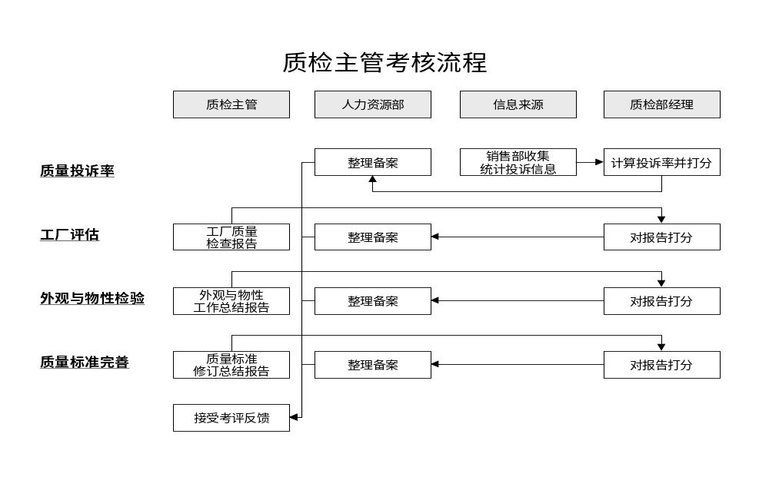

质检部外观检验员KPI组成表
KPI | 考核周期 | 考核标准 | KPI说明 | 权重 | 计算方式 | 信息来源 | 考核目的
到仓产品的检验工作及时、准确完成 | 季度 | 及时性：24小时以内 | 见KPI说明表 | 30% | 24小时以内 得100分  超过24小时 得0分 | 入仓单 | 保质保量完成质检工作
到仓产品的检验工作及时、准确完成 | 季度 | 准确性：批量质量投诉率为零 | 见KPI说明表 | 30% | 无投诉 得100分  出现投诉 得0分 | 销售部统计专卖店退货数 | 保质保量完成质检工作
退残确认工作的及时完成 | 季度 | 15个工作日内完成确认 | 见KPI说明表 | 20% | 工作日数≤15 100分  16<工作日数≤25 80分  25<工作日数≤30 60分  工作日数>30 0分 | 销售部统计的专卖店投诉反馈 | 保证退残工作的及时完成
对检查中发现的外观质量问题进行分析,提交外观检验和退残分析报告 | 季度 | 100分 | 见KPI说明表 | 20% | 见软指标评分表 | 本岗位每月提交报告 | 对出现的问题及时分析、解决，不断完善工作

质检部外观检验员KPI说明表

考核指标 | 具体内容
到仓产品的检验工作及时、准确完成 | - 外观检验及时完成：除例外情况，成品检验必顺在24小时内按抽检比例完成  - 准确：按外观抽检内控标准进行  - 质量投诉定义：同一质量问题以一定比例在专卖店出现  - 批量的定义：同一产品因外观质量问题（非结构性问题）造成销售后80%以上的退货投诉
退残确认工作的及时完成 | - 这里指的是通常情况，退残工作按公司退残标准进行  - 特殊情况：若外观检验工作与退残工作同时进行，外观检验优先，退残时间顺延。
对检查中发现的外观质量问题进行分析,提交外观检验和退残分析报告 | - 报告内容：质量情况说明（包括各类数据）、分析后的结论建议

软指标评分表
表：外观检验和退残分析汇总报告评分表（质检部经理填写）
请针对质检部外观检验员提交的报告综合以下两方面评分
软指标评分项目 | 权重 | 得分 | 加权得分
报告完成的及时性 | 50%
报告内容的完整性 | 50%
总计 | 100%

质检部物性检验员KPI组成表
KPI | 考核周期 | 考核标准 | KPI说明 | 权重 | 计算方式 | 信息来源 | 考核目的
物料检验工作及时、准确完成 | 季度 | 100分 | 见KPI说明表 | 50% | 见软指标评分表 | 本岗位每月提交相关工作报表 | 保证生产的顺利进行
与国家、地方检测部门联络、协调，搜集相关质检标准 | 季度 | 100分 | 见KPI说明表 | 30% | 见软指标评分表 | 本岗位提交相关物性标准、分析报告 | 搜集数据、完善质量标准、保证投产的顺利进行
实验室管理 | 季度 | 卫生：不合格次数为1次 | 见KPI说明表 | 6% | 1次 100分 2次 60分3次 0分 | 部门经理抽查实际情况 | 保证设备的正常使用和实验的准确
实验室管理 | 季度 | 安全：事故为0次 | 见KPI说明表 | 8% | 0次 100分 1次 0分 | 部门经理抽查实际情况 | 保证设备的正常使用和实验的准确
实验室管理 | 季度 | 机器保养：不当次数为1次 | 见KPI说明表 | 6% | 1次 100分 2次 0分 | 部门经理抽查实际情况 | 保证设备的正常使用和实验的准确

质检部物性检验员KPI说明表

考核指标 | 具体内容
物料检验工作及时、准确完成 | - 物性检验及时、准确完成：根据物性检验要求按时、按量完成工作，提供相关报表
与国家、地方检测部门联络、协调，搜集相关质检标准 | - 该标准可从三个方面进行考核：提交的及时性、数据的可利用性、可行性分析。  - 提交的及时性：在保证投产程序顺利、按时进行的前提下，由部门经理提出时间要求。
实验室管理 | - 根据部门内部规定要求，由部门经理抽查实际情况，包括：卫生、安全、机器保养三方面  - 设备保养：及时联络厂家对设备进行保养，平时避免人为操作不当对设备的损害  - 不当：通常情况，人为操作不当造成的重大损坏除外

软指标评分表
表一：物检相关工作报表评分表（质检部经理填写）
请针对质检部物性检验员提交的工作报表综合以下三方面评分
软指标评分项目 | 权重 | 得分 | 加权得分
及时性 | 30%
准确性 | 50%
建议内容 | 20%
总计 | 100%

表二：物检相关标准及分析报告评分表（质检部经理填写）
请针对质检部物性检验员提交的相关标准及分析报告表综合以下三方面评分
软指标评分项目 | 权重 | 得分 | 加权得分
及时性 | 30%
可利用性 | 30%
数据的可行性分析 | 40%
总计 | 100%

中国最大的人力资源资料库http://www.968358.cn/zqzl_viewhyzl_page.asp?flag=123

招聘选拔下载http://www.968358.cn/zqzl_more_page.asp?classid=197&flag=123

人才测评下载http://www.968358.cn/zqzl_more_page.asp?classid=182&flag=123

培训体系下载http://www.968358.cn/zqzl_more_page.asp?classid=178&flag=123

员工手册下载http://www.968358.cn/zqzl_more_page.asp?classid=195&flag=123

员工管理下载http://www.968358.cn/zqzl_more_page.asp?classid=194&flag=123

绩效管理下载http://www.968358.cn/zqzl_more_page.asp?classid=174&flag=123

薪酬福利下载http://www.968358.cn/zqzl_more_page.asp?classid=191&flag=123

岗位分析下载http://www.968358.cn/zqzl_more_page.asp?classid=171&flag=123

人力综合下载http://www.968358.cn/zqzl_more_page.asp?classid=183&flag=123

数十万各行业实用资料和企业管理实战资料，
给你的工作和学习带来极大帮助！
登陆地址： http://www.968258.cn
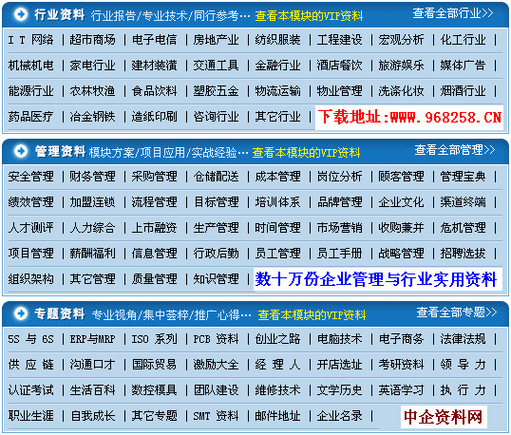

做方案、 订策划、上培训、立制度、写报告、企业诊断、 简报……不再烦恼！
对个人而言：让您在同事中脱颖而出，让老板对您刮目相看，飞速进步……为您升职、加薪带来机会！！！
登陆地址： http://www.968258.cn

